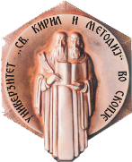
УНИВЕРЗИТЕТ ,,СВ. КИРИЛ И МЕТОДИЈ”

СТОМАТОЛОШКИ ФАКУЛТЕТ - СКОПЈЕ
Катедра за Стоматолошка Протетика

Маја Филиповски

УПОТРЕБА НА СТАБИЛИЗАЦИСКИ СПЛИНТОВИ КАЈ ПАЦИЕНТИ СО НАРУШЕНА ФУНКЦИЈА НА МАСТИКАТОРНИТЕ МУСКУЛИ
- СТРУЧЕН ТРУД -

Ментор:
Проф.д-р Билјана Капушевска

Скопје, 2023
UNIVERSITY ,,Ss. CYRIL AND METHODIOUS’’
FACULTY OF DENTAL MEDICINE – SKOPJE Department of Dental Prosthetics

Maja Filipovski

THE USE OF STABILIZATION SPLINTS IN PATIENTS WITH DISFUNCTION OF THE MASTICATORY MUSCLES

- PROFESSIONAL THESISS -

Mentor:
Prof.Biljana Kapushevska, PhD

Skopje, 2023
УПОТРЕБА НА СТАБИЛИЗАЦИСКИ СПЛИНТОВИ КАЈ ПАЦИЕНТИ СО НАРУШЕНА ФУНКЦИЈА НА МАСТИКАТОРНИТЕ МУСКУЛИ
Краток извадок
Компликациите од оралните парафункции можат да предизвикаат дополнителни нарушувања на три структури во орофацијалната регија: виличниот зглоб (ТМЗ), мускулите и забите. Нарушувањата на функцијата на ТМЗ и мастикаторната мускулатура, заедно се познати под името Темпоромандибуларна дисфункција (ТМД) или синдром на темпоромандибуларна дисфункција. Тој е заеднички термин и вклучува повеќе нарушувања на џвакалната мускулатура и ТМЗ кои се манифестираат со слични симптоми на болка и попречување на нивната функција.

Стабилизациските сплинтови се една форма на третман во менаџментот на пациенти со мастикаторни заболувања. Сплинтовите често се користат заедно со други форми на третман како што се физиотерапијата или медикаментозна терапија. Различни видови стабилизациски сплинтови се опишани во литературата и стоматологот мора да се погрижи соодветниот сплинт да има дизајн кој ќе има докажана стапка на успех за конкретната дијагноза. Се користат за дијагноза и третман на болка и дисфункција поврзани со системот за мастикација, и покрај недостатокот на прецизна дијагноза. Тие се една од најуспешните терапии за лекување на пациенти со мастикаторни заболувања. Дизајнирани се така да обезбедат оклузална стабилност и да ја намалат мускулната тензија.

Овој труд обработува клинички и лабораториски чекор-по-чекор пристап за терапија и изработка на стабилизациски сплинтови кај пациенти со нарушувања на мастикаторната функција, кои се непроценливи за многу реставративни процедури и за лекување на мастикаторните заболувања.

Клиничка релевантност: знаењето како да се изработи стабилизациски сплинт (вметнувач, шина) е добредојден додаток во армаментариумот на стоматологот и забниот техничар.

Клучни зборови: темпоромандибуларна дисфункција, мастикаторни заболувања, стабилизациски сплинтови, 3Д печатење, CAD/CAM системи.

THE USE OF STABILIZATION SPLINTS IN PATIENTS WITH DISFUNCTION OF THE MASTICATORY MUSCLES

Abstract
Complications from oral parafunctions can cause additional disorders of three structures in the orofacial region: the temporomandibular joint (TMJ), muscles, and teeth. TMZ and masticatory musculature disorders are collectively known as Temporomandibular Dysfunction (TMD) or Temporomandibular Dysfunction Syndrome. It is a common term and includes several disorders of the masticatory muscles and TMJ that are manifested by similar symptoms of pain and interference with their function.

Stabilization splints are one form of treatment in the management of patients with masticatory disease. Splints are often used in conjunction with other forms of treatment such as physiotherapy or drug therapy. Various types of stabilization splints have been described in the literature and the dentist must ensure that the appropriate splint has a design that will have a proven success rate for the specific diagnosis. They are used for the diagnosis and treatment of pain and dysfunction related to the masticatory system, despite the lack of a precise diagnosis. They are one of the most successful therapies for treating patients with masticatory diseases. They are designed to provide occlusal stability and reduce muscle tension.

This paper elaborates a clinical and laboratory step-by-step approach for therapy and fabrication of stabilization splints in patients with disorders of masticatory function, which are invaluable for many restorative procedures and for the treatment of masticatory diseases.

Clinical Relevance: Knowing how to make a stabilization splint is a welcome addition to the dentist's and dental technician's armamentarium.

Key Words: temporomandibular dysfunction, masticatory diseases, stabilization splints, 3D printing, CAD/CAM systems.

СОДРЖИНА:

1. ВОВЕД...................................................................................................................1
2. ПРЕГЛЕД НА ЛИТЕРАТУРАТА ...................................................................4
3. ЦЕЛ НА ИСТРАЖУВАЊЕТО.........................................................................6
4. МАТЕРИЈАЛ И МЕТОД НА ИСТРАЖУВАЧКАТА РАБОТА.................7
4.1. Стабилизациски сплинтови (вметнувачи)..............................................8
4.2. Лабораториси постапки при изработување на стабилизациски сплинтови ( конвенционални методи ) .......................................................13
4.2.1. Конвенционален начин на изработка на стабилизациски сплинт со процес на киветирање и фази на изработка.....................16
4.2.2. Конвенционален начин на изработка на стабиизациски сплинт со нанесување акрилат на фолија и фази на изработка................................................................................................22
4.3. Технологии на 3Д печатење на стабилизациски сплинт....................25
4.3.1. Стереолитогрaфија......................................................................27
4.3.2. Селективно ласерско топење ....................................................28
4.3.3. Дигитална светлосна обработка ...............................................28
4.3.4. Полиџет процедура.....................................................................28
4.3.5. Печатачи за врзувачко средство во прав..................................28
4.3.6.Фузиско депозициско моделирање............................................29
4.4. Процес на изработка на стабилизациски сплинт со помош на техниката на 3Д печатење.............................................................................30
4.5. Фази на изработка на стабилизациски сплинтови со употреба на CAD / CAM систем..........................................................................................33
5. РЕЗУЛТАТИ......................................................................................................39
6. ДИСКУСИЈА.....................................................................................................39
7. ЗАКЛУЧОК........................................................................................................43
8. КОРИСТЕНА ЛИТЕРАТУРА (REFERENCES)........................................44

1. ВОВЕД
Компликациите од оралните парафункции можат да предизвикаат дополнителни нарушувања на три структури во орофацијалната регија: виличниот зглоб (ТМЗ), мускулите и забите. Нарушувањата кои можат да настанат на функцијата на ТМЗ и на виличната мускулатура, заедно се познати под името Темпоромандибуларна дисфункција (ТМД) или синдром на темпоромандибуларна дисфункција, кој е заеднички термин и вклучува повеќе нарушувања на џвакалната мускулатура и ТМЗ кои се манифестираат со слични симптоми на болка и попречување на нивната функција ⁽¹⁾.

Според Badel T. овој израз за синдромот на темпоромандибуларна дисфункција (ТМД) е одобрен од Американското стоматолошко здружение (American Dental Association) како официјален израз за збир на клинички проблеми и парафункции кои го вклучуваат зглобот на вилицата, мастикаторните структури, како и потпорните забни структури и забите ⁽²⁾.

Психолошката непријатност, физичката попреченост и функционалните ограничувања на мастикаторните мускули имаат големо влијание врз секојдневниот живот на пациентите со темпоромандибуларни нарушувања.

Епидемиолошките студии направени од Drangsholt M. et al. покажуваат дека приближно 10% до 15% од општата популација има ТМД, додека 5% од испитаниците бараат терапија ⁽³⁾. Највисока преваленца на ТМД се наоѓа кај субјекти на возраст меѓу 18 и 45 години и е почеста кај жените. Причините за ТМД не се секогаш јасно дефинирани, ниту се знае дали тие потекнуваат од зглобните структури или мастикаторните мускули, што влијае на донесувањето одлуки за воспоставување правилна дијагноза⁽⁴⁾. Етиолошките фактори се многубројни, недоволно проучени и можат сами или во комбинација да придонесат за развој на ТМД.

Популарниот спор во врска со оклузалните третмани во лекувањето на ТМД има вечна историја и се чини дека не се смирува. Фактот дека скоро 100 милиони луѓе имаат ТМД во САД и дека се прават приближно 3 милиони сплинтови годишно, по цена од 990 милиони долари само во Соединетите држави ја демонстрира потребата за понатамошно истражување на оваа темa⁽⁵⁾. Американската асоцијација за стоматолошки истражувања (AADR) даде изјава дека справувањето со TMД треба да биде засновано на докази и да има за цел да обезбеди терапија со најголем потенцијал за долгорочно олеснување на симптомите ⁽⁶⁾.

Нарушувањето на мастикаторната функција е многу често заболување кое може да влијае на било која возрасна група. Потребна е темелна дијагноза за да се разликува од другите состојби на кранијална болка и болка на лицето, како што се главоболки од типот на тензија и мигрена. Овие последни две може да коегзистираат со TMД.

Според Капушевска Б. континуираната болка е најчест симптом на сите дисфункции на виличната мускулатура. Сепак заедно со нарушувањата на мускулите може да настане и мандибуларна дисфункција, со ограничување во движењето на мандибулата и отежната мастикација. Најчестото нарушување на мастикаторната мускулатура е миофасцијалната болка, но заедно со неа можат да се појават и мноштво други нарушувања како што се: миозитис, миоспазам, миофиброзна контракција, централна или локална миалгија, неоплазии, тумори и друго ⁽¹⁾.

Постојат многу различни терапевтски опции кои можат да ги елиминираат симптомите во мускулите и зглобовите на вилицата, а тие вклучуваат употреба на оклузални орални апарати, фармаколошка терапија, физикална терапија, когнитивно-бихејвиорална терапија (КБТ), советување и управување со самогрижа или нивни комбинации.

Стабилизациските сплинтови (вметнувачи, шини) се една форма на третман во менаџментот на пациенти со нарушување на мастикаторната функција. Сплинтовите често се користат заедно со други форми на третман како што се физиотерапијата или медикаментозна терапија. Различни видови сплинтови се опишани во литературата и стоматологот мора да се погрижи соодветниот сплинт да има дизајн кој има докажана стапка на успех за конкретната дијагноза.

Според Ramfjord SP и Ash MM, стабилизациските сплинтови (вметнувачи) често се користат за дијагноза и третман на болка и дисфункција поврзани со системот за мастикација, и покрај недостатокот на прецизна дијагноза. Тие се една од најуспешните терапии за лекување на пациенти со мастикаторни заболувања. Дизајнирани се така да обезбедат оклузална стабилност и да ја намалат мускулната тензија ⁽⁷⁾.

Општите принципи кои се однесуваат на употребата на стабилизациските сплинтови (вметнувачи, шини) се наведени во овој специјалистички стручен труд.

Спроведените рандомизирани контролирани испитувања (RCT) кои ги проценуваа мастикаторните заболувања покажаа конфликтни резултати, додека собраните податоци во систематските прегледи не обезбедија јасен доказ дали употребата на стабилизацискиот сплинт е оправдана во лекувањето на истите ^{(7,8)}. Уште поважно, пристапите кои се користат за евалуација на стабилизациските сплинтови во објавените прегледи значително се разликуваат. Неколку мета-анализи ја оценија ефикасноста на стабилизациските сплинтови наспроти индивидуалниот третман ^{(5,9,10)}.

Fricton J. et al. ги претстави резултатите во корист на стабилизациските сплинтови, но посочи ограничувања во однос на типот на потеклото на мастикаторното заболување и времетраењето на терапијата ⁽⁹⁾.

Al-Ani MZ. et al. обезбеди слаб доказ за ефикасноста на стабилизациските сплинтови за синдром на дисфункција на мускулна болка на краток и долг рок ⁽¹⁰⁾.

Ebrahim S. et al. изврши испитување на стабилизациските сплинтови наспроти минималниот третман, користејќи различни дизајни на сплинтови и најде важна разлика помеѓу овие групи, но тие не го следеа ефектот на стабилизациските сплинтови навреме ⁽⁵⁾.

Според дијагностичките критериуми на Schiffman E, Ohrbach R, Truelove E, Look J, Anderson G, Goulet JP, et al. главните причини што ја нарушија валидноста на споменатите мета-анализи се појавија поради големата хетерогеност на вклучените популации и типот на потеклото на мастикаторните заболувања, недостатокот на користење строги критериуми како што се воспоставените Истражувачки дијагностички критериуми за мастикаторните заболувања, за вклучување на студиите и неконзистентна проценка на периодот на следење ^{(9,11,12)}. Недостатокот на идентификувани фактори кои влијаат на ефикасноста на стабилизациските сплинтови е исто така присутен во литературата ⁽⁹⁾. Сепак, Glass EG. et al. сметаат дека со текот на годините, стабилизацискиот сплинт стана најчестиот и најпроценетиот терапевтски избор за третман на мастикаторните заболувања ⁽¹³⁾.

Овој труд демонстрира клинички и лабораториски чекор-по-чекор пристап за изработка на стабилизациски сплинтови. Овие сплинтови може да бидат непроценливи за многу реставративни процедури и за справување со мастикаторните заболувања во состав на синдромот на ТМД.

2. ПРЕГЛЕД НА ЛИТЕРАТУРАТА
Мастикаторните заболувања во состав на синдромот на TMД се многу чести заболувања кои може да влијаат на било која возрасна група и потребна е темелна дијагноза за да се разликуваат од другите состојби на кранијална болка и болка на лицето, како што се главоболки од типот на тензија и мигрена.

Според Капушевска Б. синдромот на TMД е висока причина за краниофацијална болка од дентално потекло. Најчест симптом на сите дисфункции на виличната мускулатура е континуираната болка. Со нарушувањата на функцијата на мускулите може да настане и мандибуларна дисфункција, која се манифестира со ограничување во движењето на мандибулата и отежната мастикација⁽¹⁾. Најчестото нарушување на мастикаторната мускулатура е миофасцијалната болка, која може да биде проследена и со мноштво други нарушувања кај пациентите кои се поделени во две групи: акутни и хронични ⁽¹⁴⁾.

Во акутните мускулни (екстракапсуларни) дисфункции спаѓаат: миофасцијална болка, неуроваскуларна главоболка (мигрена), тензиона (мускулна) главоболка, акутна миалгија, мускулен тризмус.

Миофасцијалната болка е најчеста акутна дијагноза од нарушувањата на мастикаторната мускулатура која пациентите ја опишуваат како тапа болка која може да премине во пулсирачка кога заболувањето е понапреднато. Чувството на притисок е во пределот на мускулот. Пациентите најчесто чувствуваат болка во мускулите затворачи на долната вилица, кои се осетливи на палпација и клиничарот може да ја открие точката од која потекнува болката.

Централната миалгија ЦНС го одржува мускулот во состојба на постојана болка и осетливост преку намалување на прагот за болка од нервните стимулси. Ваквото нарушување настанува поради состојба на продолжена болка или друга стимулација на ЦНС во облик на стрес.Ова нарушување многу тешко се разликува од миофацијалната болка, а понекогаш се јавува и во комбинација со неа и не се разрешува бргу како што е миофасцијалната болка.

Под локална миалгија се вбројуваат сите заболувања на мускулатурата кои имаат симптоми на болка, а немаат дополнителни карактеристики за да бидат вклучени во некоја посебна дијагностичка категорија. Такви болки се оние предизвикани од мускулен замор или исхемија ⁽¹⁾.

Хронични мускулни (екстракапсуларни) дисфункции се: миозитис, миофиброзна контракција, миостатичка контракција.

Миозитисот се карактеризира со инфламација на мастикаторната мускулатура која се јавува како резултат на ширење на инфекција, бруксизам, орални парафункции, надворешна траума или истегнување на мускулот. Симптомите се состојат од постојана акутна болка во внатрешноста на мускулот кој е отечен и црвен со зголемена поршинска температура. Мускулот е осетлив при палпација и може да биде причина за ограничување на движењата на мандибулата ⁽¹⁵⁾.

Миоспазамот претставува несвесна контракција на мускулот која предизвикува болка и ја намалува подвижноста на мандибулата. Оваа состојба има нагол почеток и знае да го разбуди пациентот од сон. Миоспазамот може да се појави кај некој од мастикаторните мускули, но најдраматичен е кога го зафаќа m. pterygoideus lateralis, кај кој предизвикува контракција и намалување во неговата должина. Пациентот чувствува тешкотија при транслаторното движење на кондилот и отварање на устата кое е следено со болни симптоми, како и при движењата на ретрузија на мандибулата во положба на централна оклузија. Се жали дека не може да ги затвори забите на страната на која се наоѓа мускулниот спазам без присуство на болна реакција, па затоа намерно ги држи раздвоени за неколку милиметри. Поради тоа што пациентот не може да го движи кондилот према напред, која него постои ограничено отворање на мандибулата. При состојба на миоспазам, на пациентот му се препишуваат соодветни фармаколошки лекови и совети за изведување на миофункционални вежби. Ако фармаколошката терапија не е доволна за да се разреши миоспазамот тогаш се преминува на терапија со стабилизациски вметнувачи.

Миофиброзната контракција е безболно нарушување на функцијата на мускулот во кое настануваат мускулни атхезии во внатрешноста на мускулот кои не дозволуваат да се растегне по целата негова должина. Кога оваа состојба настанува на мускулите кои се затворачи на устата тогаш ја ограничува способноста на пациентот да ја отвори широко устата, а насилното отворање на устата предизвикува болни симптоми. Миофиброзната контракција може да настане поради траума од бруксизам и орални парафункции, надворешна траума, инфламација и кога мускулот не се користи во подолг период кај пациенти со интермаксиларна фиксација и дозволува да настанат фиброзни атхезии кои предизвикуваат постојано ограничување на опсегот на движење на мускулот.Ограничено подобрување може да се добие со насилно отворање на устата, но најчесто овие пациенти се лекуваат со хирушки методи ⁽¹⁶⁾.

Миостатичка контракција е нарушување на состојбата на мускулот кое е слично со миофиброзната контракција, само што кај неа не постојат фиброзни контракции во внатрешноста на мускулот. При ова нарушување мускулите кои се затворачи на устата бавно се истегнуваат се додека не се постигне физиолошко отворање на устата. Мандибулата се истегнува и во таа положба да се држи со показалецот и средните прсти за времетраење од 30 до 60 секунди, шест пати дневно.

Неоплазија ( туморски раст ) е абнормален ткивен раст на мускулот, кој што може да биде малиген или бениген, придружен со или без болка. Тие се многу ретки кај мастикаторната мускулатура ⁽¹⁾.

3. ЦЕЛ НА ИСТРАЖУВАЊЕТО

Целта на овој стручен специјалистички труд е да се прегледа и критички анализира актуелната достапна литература од областа на синдромот на ТМД, со посебен осврт кај пациентите со заболувања на мастикаторните мускули.

Проследувајќи ги овие пациенти ќе се прикаже и терапискиот протокол преку изработка на стабилизациските спинтови.

Врз основа на горенаведеното нашата цел е :

- Да ги прикажеме мастикаторните заболувања кај пациентите од нашето секојдневие.
- Да се прикажат акутните мастикаторни заболувања.
- Да се прикажат хроничните мастикаторни заболувања.
- Да се анализира етиологијата, патогенезата и диференцијалната дијагноза кај мастикаторните заболувања.
- Да се прикаже терапискиот протокол кај пациентите со мастикаторни заболувања.
- Да се опише изработката на стабилизациски сплинтови – ex tempore, како и дигиталните технологии со компјутерски потпомогнат дизајн (CAD/CAM).

4. МАТЕРИЈАЛ И МЕТОД НА ИСТРАЖУВАЧКАТА РАБОТА
За реализаација на поставените цели спроведено е електронско пребарување на новите литературни публикации за оваа проблематика преку современите научни бази на “PubMed”, ”Elsevier” и “Google Scholar”- за објавени научни изворни трудови и библиографски изданија кои се однесуваат на мастикаторните нарушувања во склоп на синдромот на ТМД, со користење на клучни зборови: синдром на ТМД, мастикаторни заболувања, стабилизациски сплинтови, 3Д печатење, CAD/CAM системи. Пребарувањето на литературата е без временска рамка на издавање.

Детално се анализирани и поделени по групи пациентите со акутни и хронични мастикаторни заболувања.

Посебен акцент во оваа стручна студија е даден на поединечниот опис на изработката на различни видови на стабилизациски сплинтови за терапија кај пациенти со акутни и хронични мастикаторни заболувања.

На крај податоците добиени од прегледот на литературата ги користиме за да ги посочиме современите насоки на менаџирање и различните видови тераписки модалитети, како и да се здобиеме со подлабоко знаење за современите начини на изработка на стабилизациски сплинтови при лекувањето на мастикаторните заболувања.

Врз основа на овие податоци се изработи специјалистички стручен труд за употребата на стабилизациските сплинтови кај пациенти со нарушена функција на мастикаторните мускули.

4.1. СТАБИЛИЗАЦИСКИ СПЛИНТОВИ (ВМЕТНУВАЧИ)
Класичните стабилизациски сплинтови (вметнувачи) според Капушевска Б. претставуваат цврсти средства за оклузална терапија кои преку својот облик и начинот на конструкција обезбедуваат привремен и отстранлив контакт помеѓу забите и вметнувачот (сплинтот), идеален за мускулите и ТМЗ, па на тој начин постигнуваат миофасцијална релаксација, прекин на инфламаторните процеси и болката во виличниот зглоб, увото, мастикаторната мускулатура и главата. Како што самото име покажува нивната основна функција е да ја стабилизираат положбата на мандибулата во однос со максилата. Тие се така моделирани за да ја ослободат оклузијата преку елиминација на површините на забите кои скршнуваат од оклузалната рамнина. На тој начин на кондилите им се дозволува да бидат вратени во нивната правилна положба во централна релација на зглобот. Класичните стабилизациски сплинтови треба да се користат за да се обезбеди идеална оклузија во статички и динамички ситуации на долната вилица (сл. 1) ⁽¹⁷⁾.

Идеалната оклузија која детално е опишана од Ash и Ramfjord, потпомогната од овие сплинтови го прераспределува џвакопритисокот подеднакво по должината на целиот дентален лак, ја намалува абнормалната активност и тонусот на мастикаторната мускулатура, на кој начин се создава нервномускулен баланс ⁽¹⁸⁾.

Класичните стабилизациски сплинтови се познати под повеќе изрази, меѓу кои мускулни депрограмери, релаксациски сплинтови или вметнувачи, центрично оклузални вметнувачи, плочкаста рамнина и пермиcивни вметнувачи. Името стабилизациски сплинтови доаѓа од таму што тие го стабилизираат и ја обезбедуваат постојаноста на односот на долната и горната вилица. Заради тоа тие се и честа пропишана терапија пред ортопедска хирургија или хирургија на ТМЗ. Мускулни депрограмери и релаксациски сплинтови се нарекуваат бидејќи постигнуваат нормализација на мускулниот тонус и ја намалуваат мускулната инфламација. Центрични оклузални вметнувачи (сплинтови) означува дека се изработуваат во положба во центрична оклузија. Плочкаста рамнина се однесува на обликот на самиот вметнувач (сплинт), а пермиcивни вметнувачи (сплинтови) укажува на фактот дека овие сплинтови дозволуваат слободни и непречени движења на мандибулата.

Постојат различни видови модификации на стабилизациските сплинтови (вметнувачи) кои го носат името на својот автор или местото во кое за прв пат се изработени. Познати класични стабилизациски сплинтови се: Tanner-ов апарат, Fox-ов апарат, Shore вметнувач (сплинт), Мичигенски вметнувач (сплинт). По својот изглед и начинот на дејство, сите класични стабилизациски вметнувачи (сплинтови) наликуваат еден на друг со мали модификации помеѓу нив.
Тие се од типот на цврсти сплинтови кои го препокриваат целиот забен лак. Можат да се изработуваат во облик на максиларни или во облик на мандибуларни вметнувачи, иако почесто се изработуваат на максиларниот забен лак.
Од сите класични стабилизациски сплинтови само Tanner-овиот апарат е мандибуларен вметнувач, а останатите максиларни вметнувачи. Предност на максиларните стабилизациски вметнувачи е тоа што нудат најголема стабилизација, подобра ретенција за забите и го потпомагаат прилагодувањето на екскурзивните движења на долната вилица. Нивни недостатоци се тоа што имаат полоша естетика, поотежнат говор, потешки се за носење кај пациентите без доволен хоризонтален преклоп (over jet) или отворен загриз, а воедно и кај оние кои имаат ортодонтски малоклузии со оклузална рамнина ⁽¹⁹⁾.

Според Капушевска Б. мандибуларните стабилизациски вметнувачи имаат повеќе предности меѓу кои: подобра естетика, помали потешкотии при говорот и полесни се за целодневно носење. Недостатоци на мандибуларните стабилизациски сплинтови се тоа што потешко е обликувањето на мазна површина за непречени екскурзивни движења, полоша стабилизација поради која имаат проблем да ја одржат ретенцијата на забните површини, тешки се за изработка кај малоклузии со нерамномерна оклузална рамнина.

Индикации за употребата на стабилизациските сплинтови се: ноќен или т.н. ноктурален бруксизам, дневно стегање на забите т.н. бруксоманија, миофасцијална болка т.н. миалгија, поместување на зглобниот диск, артралгија или остеоартритис на ТМЗ, ушно рефлектирана болка предизвикана од ТМД синдром, главоболки предизвикани од мускулна тензија, забоболки предизвикани од бруксизам (реверзибилен пулпит или перирадикуларна болка). Иако овие сплинтови (вметнувачи) се покажале како доста ефективни при терапија на миалгија, главоболки, изместување на зглобниот диск, артралгија и дентална атриција, нивната употреба во терапијата на ТМД иако е далеку од бескорисна, сепак не дава најдобри резултати. Контраиндикации за носење на стабилизациски сплинтови се пациенти со мешовита дентиција и пациенти во фаза на ортодонтска терапија⁽¹⁷⁾.

Главни карактеристики во изгледот на овие сплинтови се тоа што имаат мазна површина по целата нивна должина, се изработуваат во положба на централна оклузија, после затворање од положба на физиолошко мирување, а снабдени се со т.н. канинско подигнување или еминенција во пределот на канините и инцизална рампа. Мазната површина на стабилизациските сплинтови (вметнувачи) кога вилиците се во положба на централна оклузија, контактира само со централните или функционални тубери на канинот и на бочните заби од антагонистите.
На неа само сосема незабележително се обликувани патеките по кои долната вилица се води во латерооклузија и протрузија. Ваквата мазна површина овозможува истовремен и подеднаков контакт или допир во регијата на моларите и премоларите каде џвакопритисокот е со највисок интензитет. Рамномерните контакти на постериорните заби со вметнувачот (сплинтот) овозможуваат балансирано и изедначено пренесување на џвакопритисокот во сите делови на денталниот лак подеднакво ⁽²⁰⁾.

Според Seligman DA и Pullinger AG, канинското подигнување во централната оклузија ги препокрива вестибуларно централните тубери на канините од спротивната вилица, а при латералните движења е во tеtе a tеtе контакт со нив, така што бочните заби губат контакт. Тоа овозможува дисоклузија на постериорните заби при латералните движења на мандибулата. Терапевтското дејство на канинското подигнување се гледа во отстранување на центричните и ексцентричните предвремени контакти при движењата на долната вилица како и нејзино лизгање од една во друга положба по вертикална патека. Инцизалната рампа е подигнување на оклузалната површина од стабилизацискиот вметнувач (сплинт) преку кој се лизгаaт инцизивите при поместување на мандибулата од положба на централна оклузија во протрузија, а негова задача е при ова движење да овозможи дисоклузија во пределот на бочните заби. Овој вид вметнувачи (сплинтови) се ретинираат за екваторот на забот, односно подминираноста на најголемото испакнување на вестибуларната страна од забниот лак и во помал дел на палатиналната мукоза, бидејќи неа ја опфаќаат само делумно. Тие не предизвикуваат нарушување на артикулацијата и фонацијата, а се изработени од проѕирен акрилат за да не влијаат врз изгледот на пациентот, од тие причини треба да се носат во текот на 24 часа и по потреба да се вадат само за јадење и одржување на редовна хигиена. Стабилизациските вметнувачи (сплинтови) го препокриваат целиот забен лак и не го дефинираат соодносот помеѓу горниот и долниот забен лак, не предизвикуваат трајни промени во оклузијата на пациентот, начинот на кој вилиците меѓусебно артикулираат или какви било други промени во положбата на одделните заби.

Особена карактеристика на овој вид сплинтови е тоа што ја намалуваат мускулната контракција и нервните импулси кои се праќаат до сензорниот нуклеус, па на тој начин вршат намалување на болката која ја чувствува пациентот. Кога правилно е изработен и прилагодуван, стабилизацискиот сплинт е добро средство за обезбедување на оклузија во центрична релација на виличниот зглоб, при која мастикаторната мускулатура е најрелаксирана и најмалку оптоварена ⁽²¹⁾.

Според Капушевска Б. стабилизациските вметнувачи (сплинтови) ги елиминираат постериорните пречки при движењето на долната вилица, кои го стопираат или попречуваат нејзиното хармонично движење, обезбедуваат антериорно насочување на предните заби така што при пропулзивните движења на мандибулата постои контакт помеѓу предните заби, без да има оклузален допир на бочните заби. На тој начин ја намалуваат неуромускулната активност и обезбедуваат стабилни оклузални контакти по должината на целиот забен лак ⁽¹⁷⁾.

Во третманот на мастикаторните заболувања, сплинтовите се еден од најшироко користените терапевтски агенси.. Иако нивниот механизам на дејство е делумно нејасен, сплинтовите припаѓаат на стандардниот третман во лекување на мастикаторните нарушувања со различна етиологија.

Okeson J. од Универзитетот во Кентаки (Лексингтон, САД) ги опиша во својата книга седумте можни механизми со кои стабилизацискиот сплинт помага во лекувањето на мастикаторните заболувања: намалување на мускулните активности, промена на положбата на кондилите, зголемување на вертикалната димензија, когнитивна свест, плацебо ефект, зголемено периферно влијание врз централниот нервен систем и регресија кон средните вредности. Развојот на денталната медицина, како и интеграцијата на дигиталните технологии доведоа до различни решенија и методи за изработка на стабилизациски сплинтови ⁽²²⁾.

Стабилизацискиот сплинт се изработува од различни видови акрилат по принципот на топла, ладна и светлосна полимеризација, додека производните процедури дозволуваат избор на терапевтот помеѓу конвенционалниот начин на изработка со примена на автополимеризирачки акрилат, до современи технологии за изработка на стабилизациски сплинтови со компјутерски потпомогнат дизајн / Computer Aided Manufacturing (CAD / CAM) систем. Важно е да се нагласи дека сите техники сè уште се во употреба и со правилно изработување обезбедуваат успешна имплементација на терапијата. Концептот на терапија се заснова на симултан и еднаков контакт на забите на спротивната вилица со површината на сплинтот, а таквиот однос придонесува за оклузална стабилност и мускулно-скелетна стабилна положба на кондилите во зглобните јами. Оваа положба на рамномерен контакт помеѓу куспите и антагонистичките јами, чија форма ги имитира оклузалните површини на сплинтот, е многу важна за да се обезбеди слободен интероклузален простор од 0,5 mm во централната положба.

Во зависност од сложеноста на терапијата, стабилизацискиот сплинт пациентот може да го носи и дење и ноќе. Тој мора да биде конструиран така што пациентот може лесно да го отстрани и да изврши соодветна орална хигиена и да ја одржува хигиената на самиот сплинт. Поради терапијата, важно е да се контролира да не се оштети сплинтот или да се наруши интегритетот на оклузалните површини, со што се оневозможува заштитната и терапевтската улога на стабилизацискиот сплинт ^{(23,24)}.
Новите истражувања и напредокот во стоматолошката медицина имаат за цел да ги подобрат сите услови за пациентите. Зголемената примена на дигитализацијата во денталната медицина се покажа како добредојдена во заштеда на време и скратување на бројот на посети на стоматолошката ординација без многу терапевтски процедури. Употребата на 3Д печатење во изработката на стабилизациски сплинт како додаток на заштеда на време се покажа како поудобно за пациентот од конвенционалните методи, бидејќи процесот на земање на отпечаток во лажица се заменува со интраорално скенирање (треба да се забележи дека отпечатокот може да се земе и со конвенционален метод). Овој метод е особено индициран кај пациенти кои имаат изразен нагон за повраќање, отежнато дишење на носот и пациенти кои поради некоја психолошка бариера имаат големи тешкотии при класично втиснување со лажица исполнета со материјал.

Во денешно време, технологијата напредува многу брзо и понекогаш е тешко за стоматолозите и забните техничари да го следат чекорот и можностите за спроведување на сите нови достигнувања. Тоа е независно научно истражување за кое на истиот му треба време за експериментот и конечното објавување на резултатите. Затоа и се случува сегашните можности на технологијата дури по некое време да добиваат научна потврда за вредноста (или обратно - се одредуваат подобри својства на конвенционалниот метод), што на крајот може да ја забави примената на новите технологии во пракса. Со новите технологии, се поставува и прашањето за исплатливоста на конвенционални методи.

Lin R. et al. со споредување на дигиталните и конвенционалните методи на изработка на стабилизациските сплинтови заклучија дека дигиталното производство е поисплатливо ⁽²⁵⁾.

Во истражувањето на Wang SM. et al. беа споредени (целосно) дигиталните и конвенционалните методи за изработка на оклузален сплинт за бруксизам. Утврдено е дека ретенцијата на дигиталните и конвенционалните сплинтови е споредлива, додека оцената за изгледот и оцената за оклузалниот комфор била статистички значително повисока кај дигиталниот метод на изработка.

Авторите заклучиле дека целосно дигитален начин на изработка на стабилизациски сплинт го подобрува оклузалниот дизајн, и го поедноставува и оптимизира конвенционалниот начин на изработка на сплинтови ⁽²⁶⁾.

Иако многу автори го фаворизираат дигиталниот начин на изработка, дел од авторите предупредуваат дека дигиталниот дизајн и изработка на стабилизациските сплинтови е во почетната фаза и треба дополнително да се испитува и развива ^{(25,27)}.
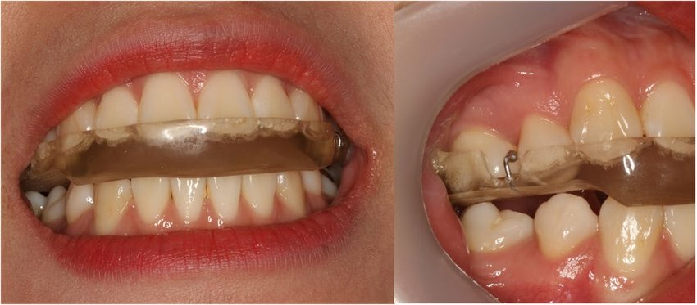
Слика 1. Стабилизациски вметнувач (сплинт)

4.2. ЛАБОРАТОРИСКИ ПОСТАПКИ ПРИ ИЗРАБОТУВАЊЕ НА СТАБИЛИЗАЦИСКИ СПЛИНТОВИ (Конвенционални методи)
Конвенционалните методи за изработка на стабилизациски сплинтови може да се поделат во две одделни фази: лабораториска и клиничка. На секој од методите опишани подолу му претходи правилно земен отпечаток - т.е клинички чекор кој е еден од клучните фактори во висококвалитетната изработка на стабилизациски сплинт.
По поставување на дијагнозата и индикацијата за изработка на сплинт, започнува клиничката фаза на изработка. Земање анатомски отпечаток од двете вилици е првиот чекор, по правилното избирање на лажиците за отпечатување. Се зема анатомски отпечаток од горната и долната вилица од пациентот со помош на метални лажици со зајакнат раб (rimlock) а материјалот што го користиме за отпечаток е, во повеќето случаи, иреверзибилен хидроколоид (алгинат) (сл. 2). По изборот на соодветната големина на лажиците, задните рабови на лажицата се затвораат со помош на кондензациски силикон со пластична конзистентност (Optosil®, Haraeus), а на горната лажица се изработува држач за палатинален простор од истиот материјал. Затворањето на задните рабови на лажицата е неопходно за да не истече отпечаточниот материјал кон назад туку према загризните површини на забите, а вишокот материјал кон букалната и лабијалната страна на усната празнина. Оваа постапка е неопходна за да се добијат точни и прецизни отпечатоци. После изработката на т.н. стопер на лажицата, се земаат отпечатоци со помош на алгинат со нормална брзина на стврднување.

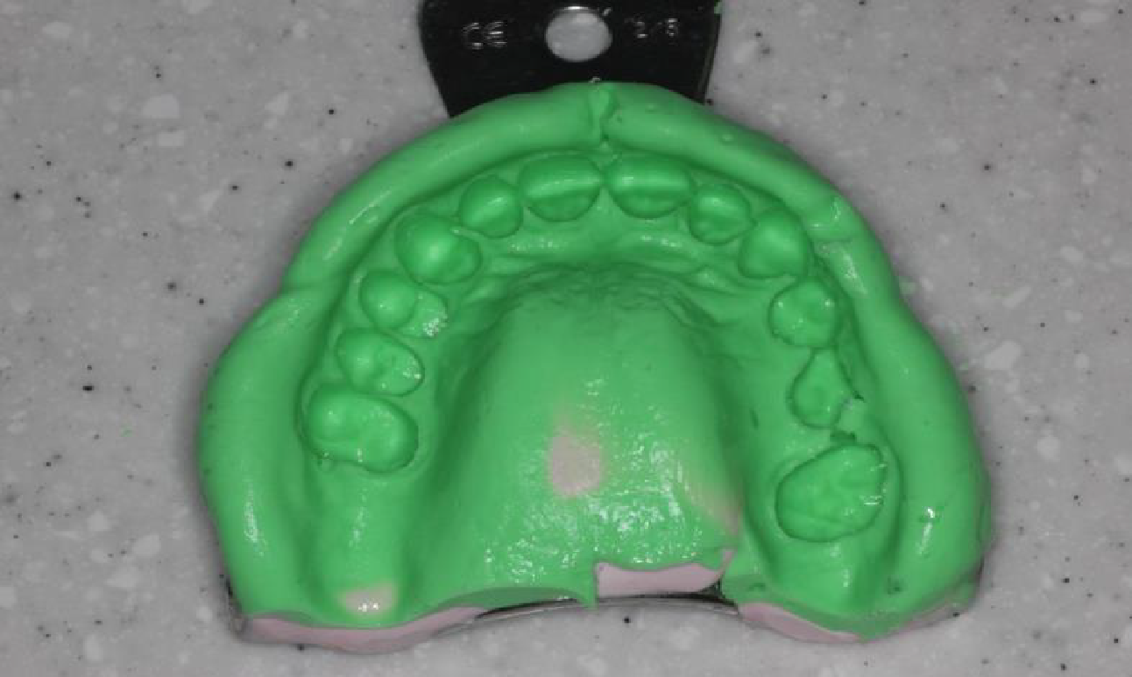
Слика 2. Анатомски отпечаток од горната вилица

Со правилна процедура и избор на лажица, потребно е да се осигура дека освен забите отпечатокот ги опфаќа и околните структури на меките ткива, непцето, маргиналната гингива како и безабите простори во случај на делумна беззабост. Доколку во антагонистичката вилица има мобилна протетска изработка или сплинтот се планира да се постави во вилица со мобилна протетска изработка, со отпечатокот треба да се опфатат оклузалните површини и на природните и на вештачките заби.

Работните модели од двете вилици се излеваат во лабораторија од супертврд гипс (тип IV) со тоа што пожелно е да се изработи модел за горната вилица со “split cast” техниката на изработка на модели, за попрецизно поставување на одвоените модели во артикулаторот и за нивно полесно отстранување и повторно враќање во артикулаторот. При стврднувањето доаѓа до незначителна експанзија на гипсот ^{(2,28,29)} .

Моделите се оставаат да се сушат 24 часа, бидејќи доколку се артикулираат премногу брзо, влажните површини на гипсот ќе абрадираат и ќе станат непрецизни. Моделот на горната вилица се пренесува во полуиндивидуален артикулатор со помош на образен лак, а на долната со помош на центричниот регистер. При пренесување на моделот во артикулаторот, неопходно е да се користи образен лак. Образниот лак е најчесто користен метод на избор (поради неговата едноставност и лесната достапност) и е сосема прецизен за правилно пренесување на односот на протетската рамнина на пациентот со референтната рамнина на черепот и центарот на зглобната ротација. Образниот лак може да биде анатомски за брза монтажа или кинематски, а служи за пренесување на односот на протетската рамнина во однос на референтната рамнина, која пак зависи од изборот на производителот на образен лак. Најчесто се користи анатомски образен лак за брза монтажа, кај кој како референтни точки се земаат ушните отвори и точката назион.
Ја пренесува приближната положба на шарнирската оска (надворешниот аудитивен канал) спрема ориентационата рамнина. Точноста на преносот е висока со негова правилна употреба, но постапката е многу посложена. Регистратот со образен лак служи за артикулирање на гипсениот модел од горната вилица во горниот дел на артикулаторот (сл. 3) ⁽²⁸⁾ .

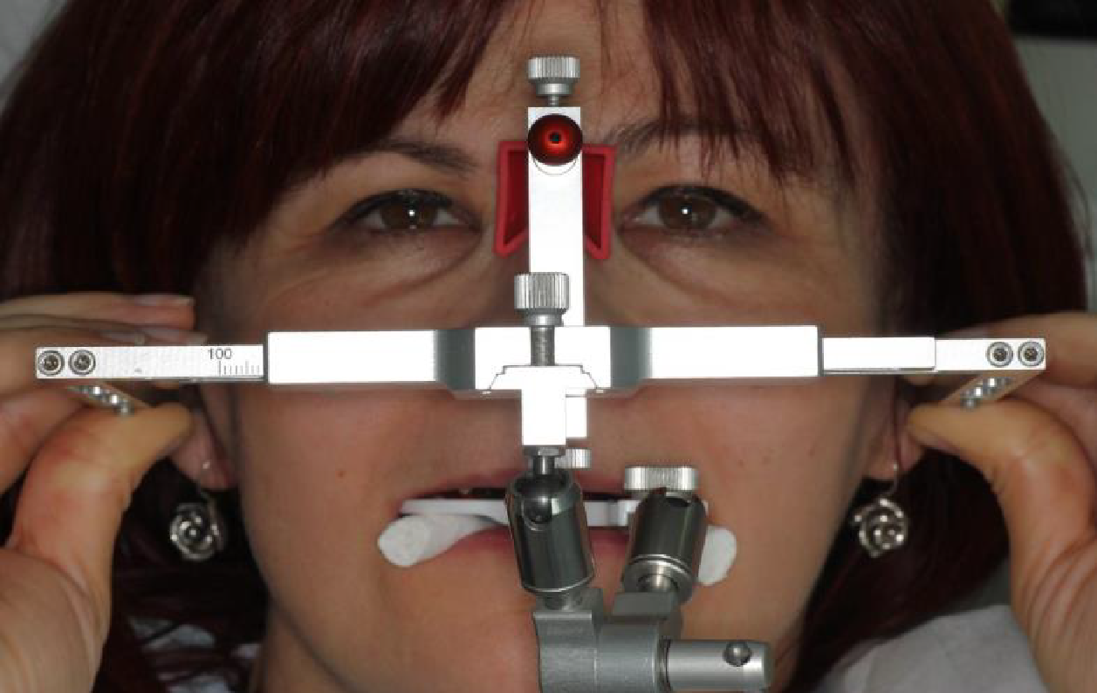
Слика 3. Регистрат со образен лак

За фиксирање на долниот модел, на пациентот треба да му се земе центричен регистер со стабилна положба на забите и висина приближна на висината на сплинтот, со материјали на база на восок и акрилат (сл. 4) ⁽²⁾.

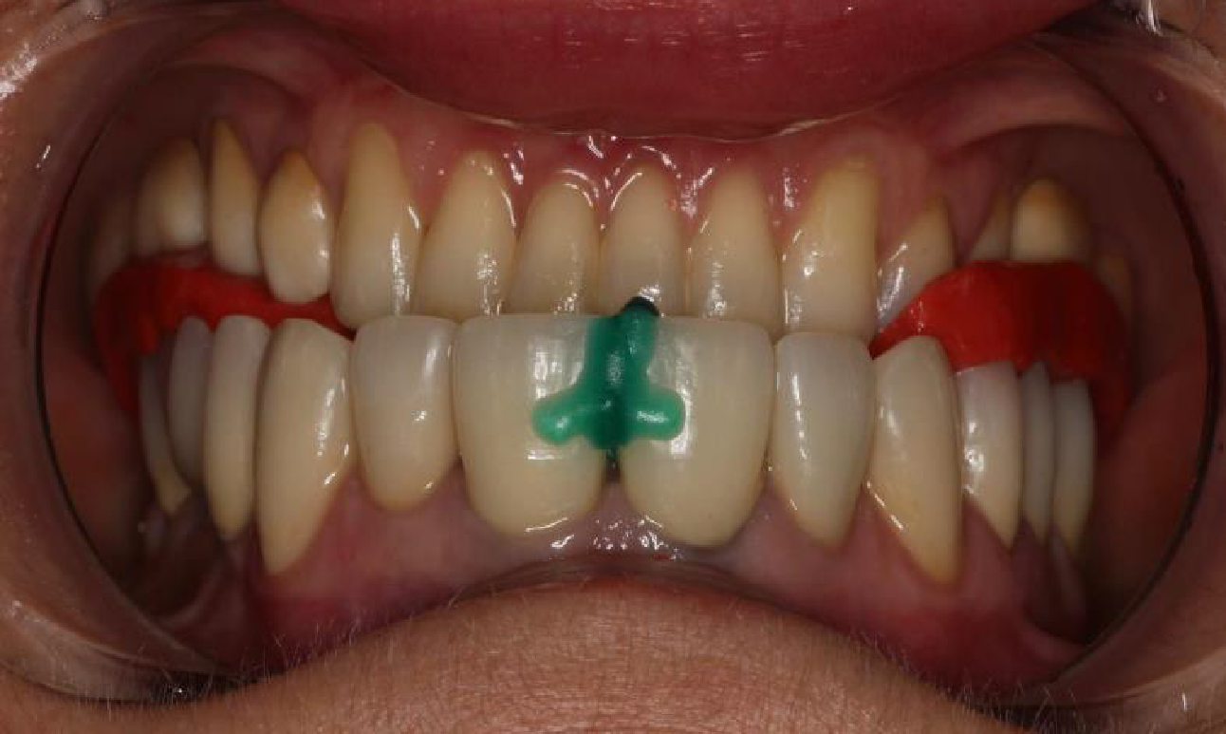
Слика 4. Центричен регистер во уста

4.2.1. Конвенционален начин на изработка на стабилизациски сплинт со процес на киветирање и фази на изработка
По процесот на излевање на работните модели, нивната обработка и правилниот протокол за фиксирање во артикулатор, потребно е да се испланираат и исцртаат границите на стабилизацискиот сплинт на моделот. При планирањето на сплинтот мора да ги вклучиме сите инцизални рабови и оклузални површини, неопходно е сплинтот да ги премине сите екватори на забите, а рабовите на сплинтот мора да ја преминат гингивалната маргина и во ниту еден сегмент да не го притискаат околното ткиво или да врши притисок на пародонталниот комплекс. Изработката започнува со моделација на идниот сплинт во восок, со прецизно моделирање на оклузалните површини. Моделацијата се изведува на претходно изолиран модел, на кој со восок претходно ги пополнуваме сите поткопани места. По моделацијата на оклузалната површина и букалните делови на сплинтот, важно е да се обрати внимание на палаталниот дел на сплинтот кој со својата екстензија од 15 милиметри во голема мера ја зголемува стабилноста на истиот. По постигнување на задоволителна морфологија, потребно е да се штифтуваат ливните канали и да се изработи кивета од материјали на база на силикон.
Откако силиконската кивета ќе се стврдне, потребно е да се одвои од моделот, да се отстрани восочниот слој и повторно да се изолира моделот со безбоен лак. Изборот на материјал е самоврзувачки акрилат, прав и течност кои треба да се мешаат со претпазливост, бидејќи сите заостанати воздушни меури во одлевакот ќе претставуваат пукнатини во идниот сплинт. Еден од советите на многу производители е да се излева акрилатот во силиконската кивета во што е можно потенок и подолг млаз. Силиконската кивета потребно е да се стави 15 минути во сад под висок притисок со водена бања на температура од 40ºC и притисок од 2-6 бари. По завршениот процес, следи дефинитивната фаза на груба и фина обработка. Сплинтот се обработува додека не ги исполни сите оклузални и терапевтски услови. Пред конечното предавање на пациентот, потребно е дополнително да се проверат сите оклузални односи, доколку е потребно, да се дообработат контактите и на крај да се исполира ^{(2,31)} .
Откако работните модели на двете вилици ќе се излеат во тврд гипс, на моделот на горната вилица се исцртуваат рабовите на сплинтот. Инцизалните рабови на предните заби се покриени околу 2 mm во цервикален правец, а букалните површини на бочните заби преку екваторот во цервикалниот правец најмалку 1 mm оддалечени од гингивалниот раб.
Палатиналната граница го следи забниот лак. Го опфаќа тврдото непце во облик на потковица на 18 до 20 mm од цервикалната граница и завршува зад последниот молар. Ретенција и стабилизација на сплинтот се обезбедува во пределот на букалните површини на бочните заби и на палаталниот дел на сплинтот ⁽²⁾ .
Поради прецизноста на планирањето и прилагодувањето на оклузалните односи, стабилизациските сплинтови се изработуваат во полуприлагодлив или целосно прилагодлив артикулатор. Моделот од горната вилица се мести на горната основа на артикулаторот со помош на образниот лак, а моделот се фиксира со гипс на горниот дел од артикулаторот (сл. 5).

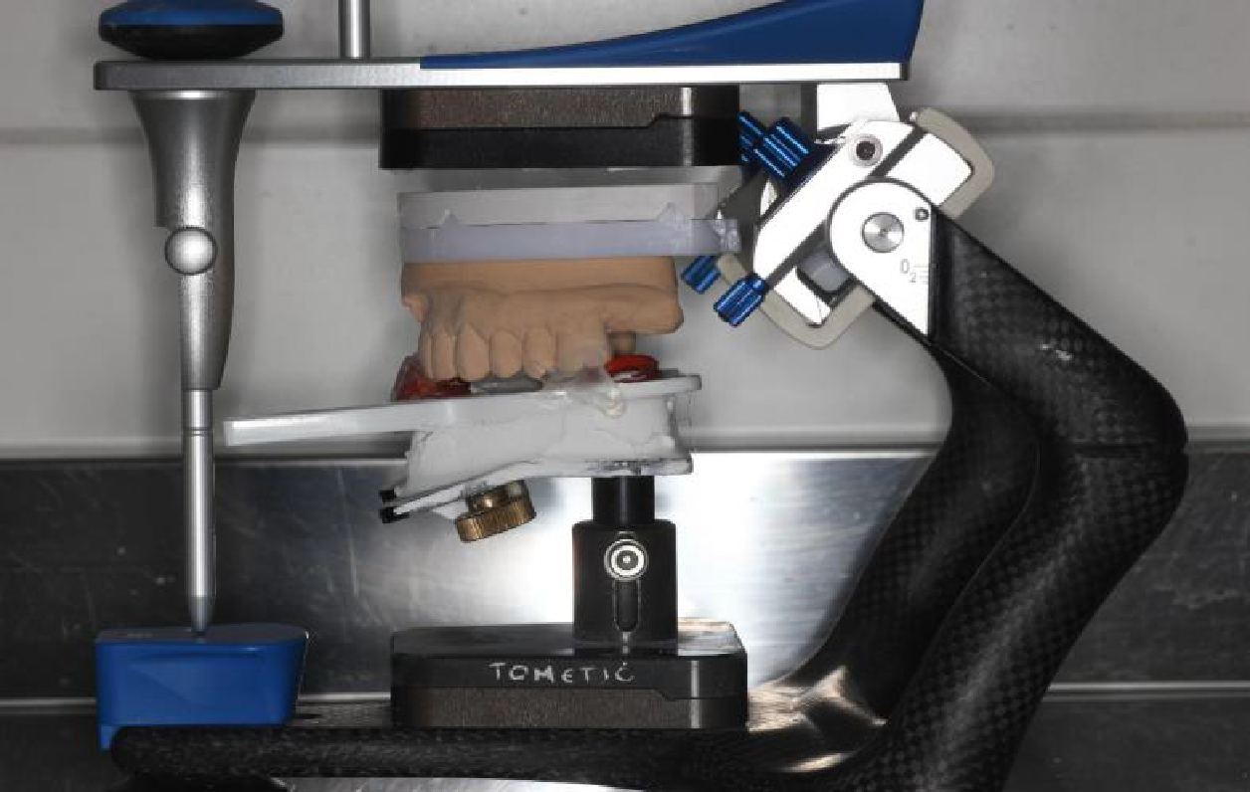
Слика 5. Пренос на горниот модел во артикулатор

Со помош на централниот регистер, долниот модел се спојува со горниот. Централниот регистер служи за артикулирање на гипсениот модел на долната вилица во долниот дел на артикулаторот. Моделите меѓусебно се поврзуваат со термопластичен лепак. Долниот модел се фиксира со гипс за долната основа на артикулаторот (сл. 6) ⁽²⁾ .

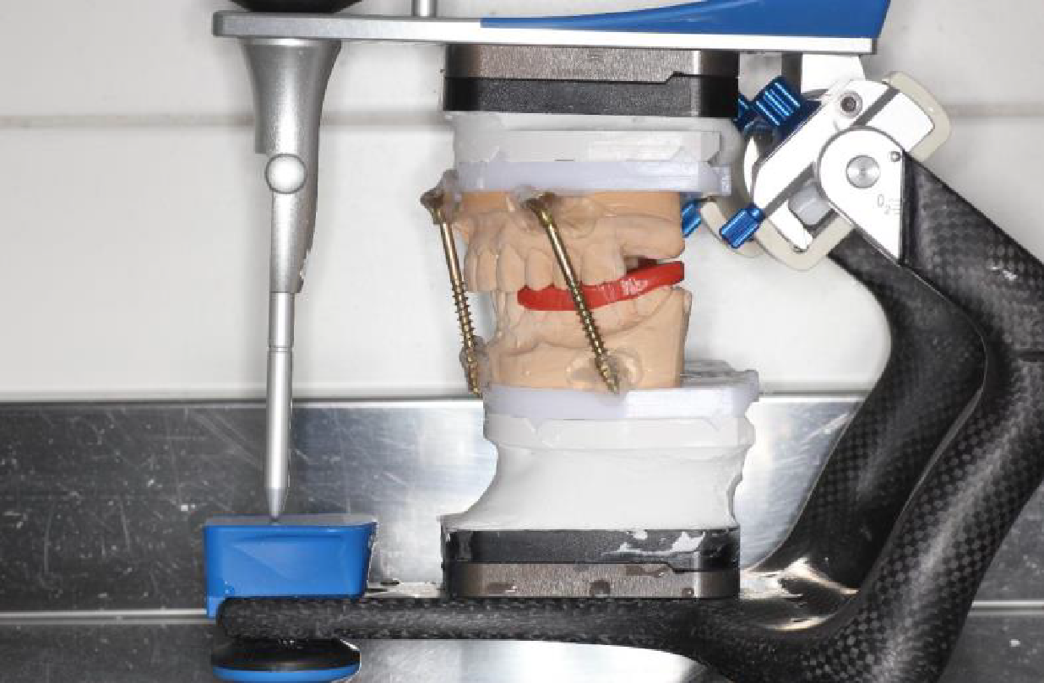
Слика 6. Артикулирани модели
Потоа следи проверка на просторот предвиден за сплинтот помеѓу забните лакови на моделите и исцртување на дизајнот. Дебелината на сплинтот треба да создаде потребна дисоклузија на забите што овозможува удобност, потребно корективно стружење и можно абење на сплинтот во текот на носењето. Најчесто се изработува на горната вилица поради поголемата стабилност на сплинтот. По фиксирање на моделот, започнува моделирањето во восок. Најпрво, поткопаните делови (интердентални простори, гингивалните сулкуси, нецелосни пломби) на гипсениот модел од горната вилица се пополнуваат со восок. Моделот потоа се изолира со лак, по што следи моделирање на идниот сплинт од тврд восок. Моделирањето се врши во артикулаторот со тоа што прво се моделираат оклузалните површини на сплинтот со постојано затворање на артикулаторот и добивање импресија од забите од спротивната вилица во статична оклузија. Откако ќе се добие импресија од кучешките и од сите заби на потпорните зони, тие се моделираат поплитки за да се намали стругањето по киветирањето. Следува моделирање на динамичко водење на оклузијата. Неопходно е латеротрузиите да ги водат кучешките заби, а протрузиите групно сите предни заби, со непосредна дисоклузија. По моделирање на оклузалните површини, се изработува палатинална екстензија на сплинтот со ширина од 15 милиметри со цел идниот сплинт да добие стабилност (сл. 7).

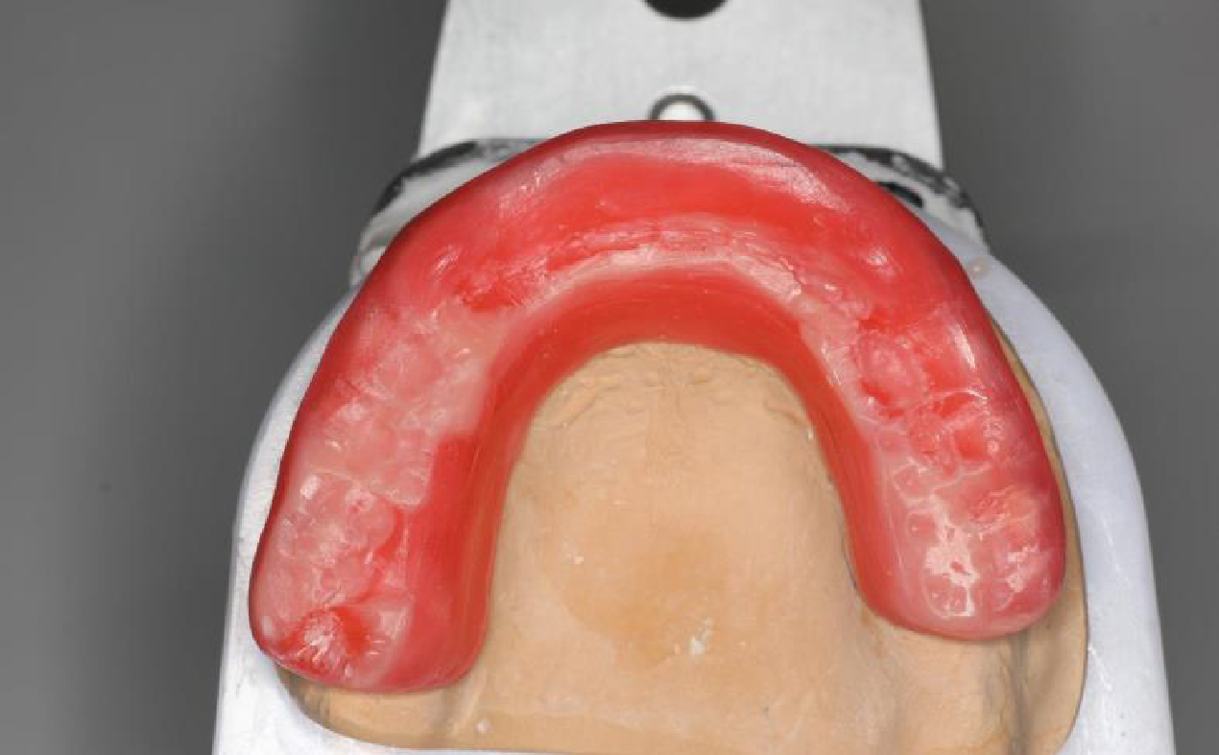
Слика 7. Измоделиран сплинт во восок

На крај се ставаат восочни штифтови за ливните канали. Следува изработка на „кивета“ од тврд силикон со пластична конзистенција. Откако ќе се стврдне силиконската кивета, таа внимателно се вади од моделот, а од гипсениот модел на горната вилица се отстранува измоделираниот восочен сплинт (сл. 8).

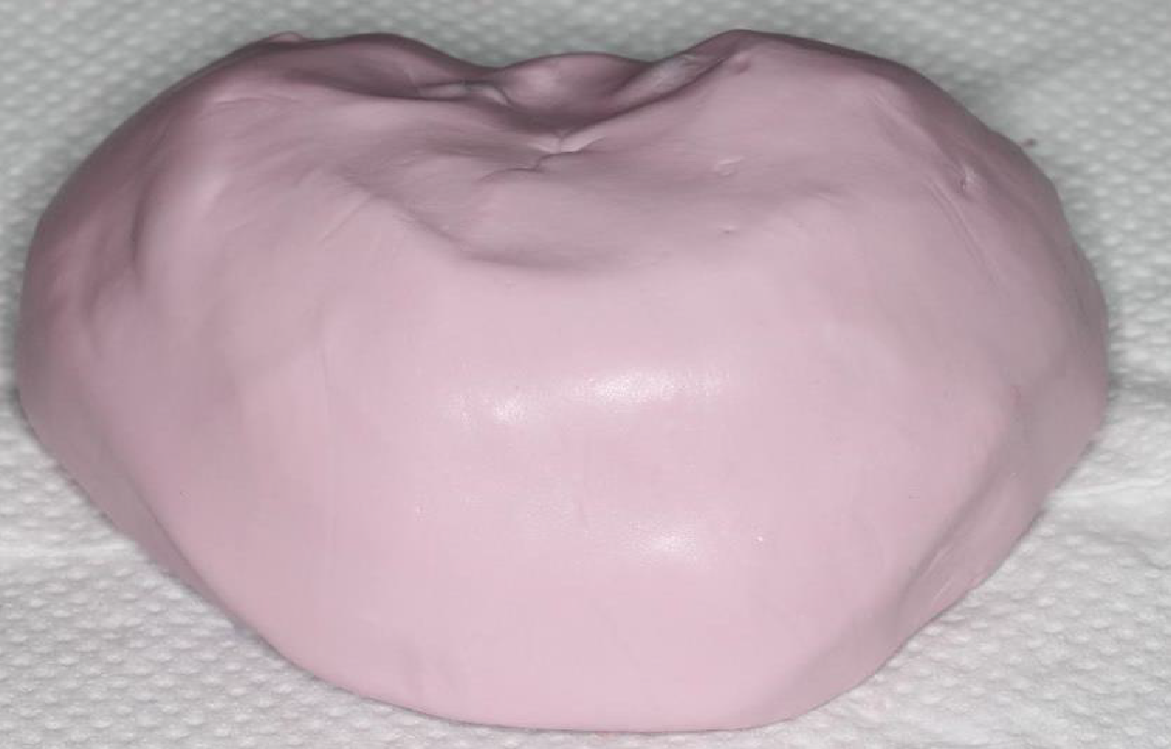
Слика 8. „Кивета“ изработена од модел на горната вилица и пена силикон

Моделот на горната вилица дополнително се премачкува со изолационен лак. Се замешува во порцелански сад проѕирен самоврзувачки акрилат со заситување на мономерот (течноста) со полимер (прав), според упатството на производителот. За да се отстранат преостанатите воздушни меури, замешаната маса се истура во тенок млаз од садот во друг сад и се покрива за да се спречи испарувањето на мономерот. Замешаниот акрилат се излева низ отворите во силиконската кивета (сл. 9 и 10).

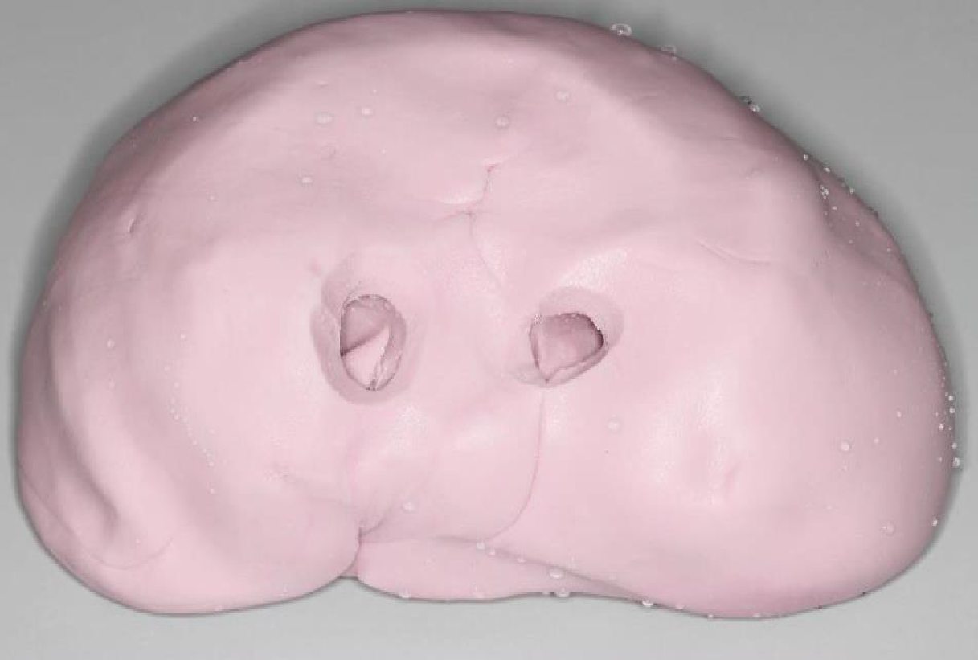
Слика 9. Отвори за излевање на акрилат во силиконскиот клуч

Атхезијата на моделот и силиконскиот клуч е осигурана со гумена лента, а вишокот акрилат излегува низ ливните канали во силиконската основа.

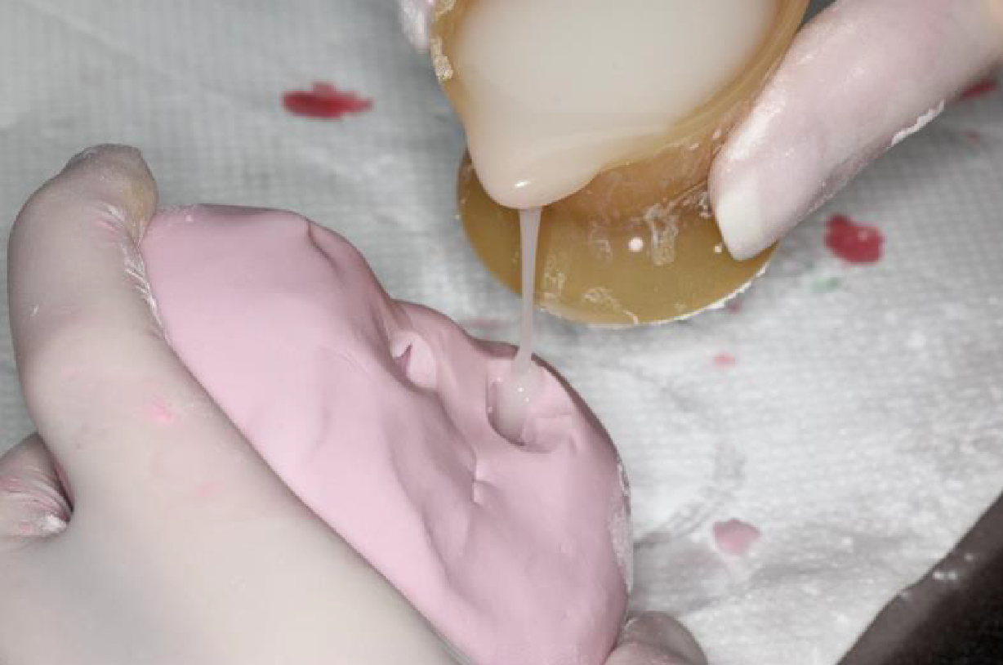
Слика 10. Лиење на акрилат

Силиконската кивета се става 15 минути во aпарат под висок притисок со водена бања на температура од 40°C и притисок од 6 бари за да се постигне полимеризација на акрилатот. Потоа следи отворање на „киветата“ и отстранување на полимеризираниот сплинт од моделот (сл. 11).

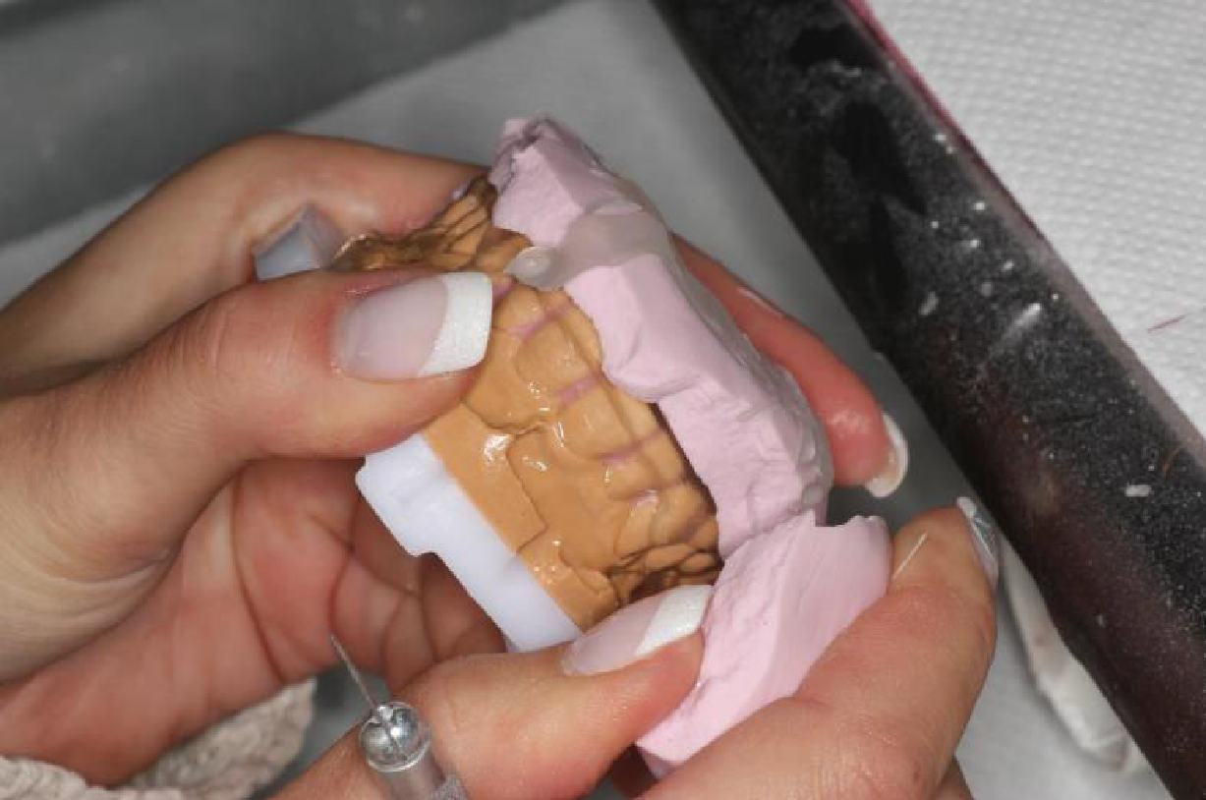
Слика 11. Одвојување на силиконскиот клуч од моделот по полимеризација на сплинтот во поликлав

Сплинтот прво грубо, а потоа фино се обработува и се враќа на моделот. Се струга во артикулаторот додека не се добијат контактите на саканиот оклузален концепт. Сплинтот се проба во устата на пациентот и се зема центричен регистар со него и таков повторно се артикулира. Оклузалните контакти се стругаат уште попрецизно, и сплинтот завршно се полира. Потоа му се предава на пациентот ^{(2,31,29)}.
Сплинтот треба да лежи беспрекорно на лежиштето во устата на пациентот, со добра ретенција и стабилизација (сл. 12). Можните пречки при упасување во пределот на вестибуларниот раб на сплинтот внимателно се отстрануваат со фреза. Сплинтот не смее да притиска на поедини заби, а тие делови се растеретуваат со стругање од неговата внатрешна страна. Дебелината на вестибуларниот раб и висината на сплинтот не смее претерано да сметаат на говорот и опуштената положба на усните.
Непречен допир на усните при голтање, спиење и говор обезбедува удобно носење на сплинтот ⁽²⁾ .

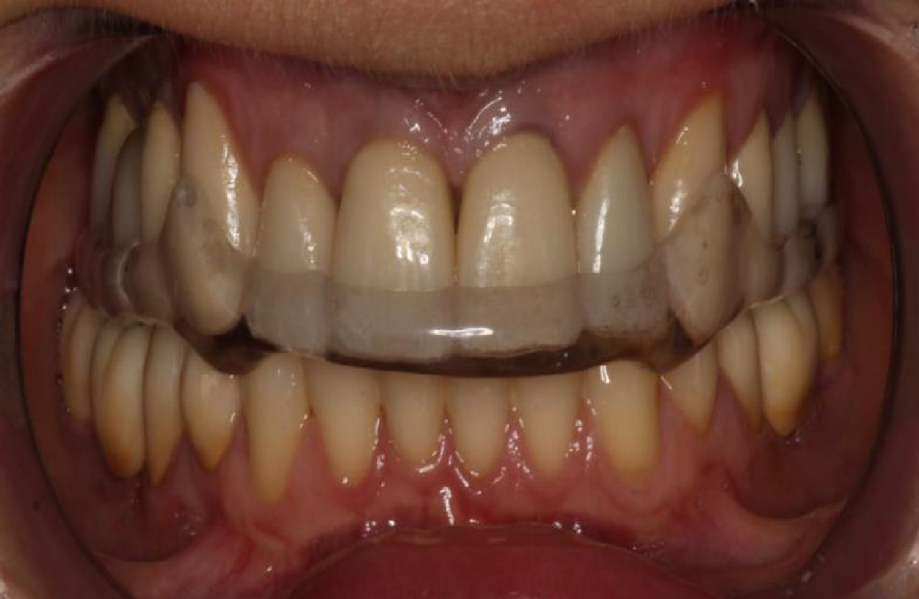
Слика 12. Стабилизациски сплинт во устата на пациентот

По контрола на лежиштето и ретенцијата на сплинтот, се пристапува кон контрола на оклузалните односи. Оклузалните тубери на бочните заби и инцизалните рабови на предните заби на долната вилица треба да остваруваат истовремен контакт со површината на сплинтот. Оклузалните контакти мора да се ослободени во центарот од околу 0,5 mm напред, назад и странично. Со артикулациона хартија за оклузија, се проверуваат контактите при вообичаено хабитуално затворање на устата и контактите во положба на централна релација.
Протрузиските и латеротрузиските движења се остваруваат на моделираните површини за водење на канините. Проверката е завршена кога се постигнати објективно задоволителни статички и динамички оклузални контакти. На пациентот му се даваат упатства за носење и одржување на хигиена на сплинтот и усната празнина ⁽²⁾ .

4.2.2. Конвенционален начин на изработка на стабилизациски сплинт со нанесување акрилат на фолија и фази на изработка
На овој метод исто така му претходи земање отпечаток и излевање модели од тврд гипс како и фиксирање со помош на образен лак и центричен регистер. Основата на идниот стабилизациски сплинт е термопластична фолија со дебелина од 0,5 mm на база на полимер. На моделот фолијата се пресува под притисок во вакуум апарат наменет за таа намена. Откако фолијата рамномерно ќе се излади, пресуваната основа се обработува и се сече со топол нож или со специјална ножица со заоблени врвови. На така добиената база на идниот сплинт се додава самоврзувачки акрилат, кој терапевтот го нанесува додека моделите се во артикулаторот, така што акрилатот (кој е во фаза на вкрстено поврзување во тој момент) со отворање, затворање, лева и десна латеротрузија на артикулаторот полека ќе ги обликува оклузалните површини на акрилатната основа на сплинтот.
Важно е движењата на артикулаторот да се изведуваат на таков начин што ќе се добијат и статични и динамични контакти при отворањето на артикулаторот и со дополнително симулирање на ексцентрични движења.
Полимеризацијата на нанесениот акрилат се одвива во апарат кој под притисок од 2-6 бари го полимеризира сплинтот на температура од 40°C во времетраење од 20 минути. Завршната обработка на вака изработен стабилизациски сплинт бара повеќе напор бидејќи акрилатот е материјал со висока полимеризациска контракција ^{(2,32)} .
Исто како и за изработката на сплинтови со методот на киветирање, моделите се излеваат во тврд гипс, се фиксираат во артикулатор со помош на образен лак и центричен регистер, и се исцртуваат рабовите на идниот сплинт. Поткопаните места на гипсениот модел на вилицата се пополнуваат со восок.
За изработка на основата на идниот сплинт се користи термопластична фолија со дебелина од 0,5 mm. Според хемискиот состав, тие се полимерни материјали на база на полиетилен, полипропилен, поликарбонат или полиамид. Достапни се на пазарот под имињата biocryl, bioplast, imprelon, durasoft, invisacryl и essix. Основна карактеристика на термопластичните материјали е тоа што тие омекнуваат под дејство на топлина и преминуваат во пластична состојба. Во оваа состојба, тие се пресуваат на гипсените модели под притисок, односно со создавање вакуум во посебни апарати за таа намена (на пр. Essix®, Biostar®, Ministar®) (сл. 13) ^{(2,32)} .

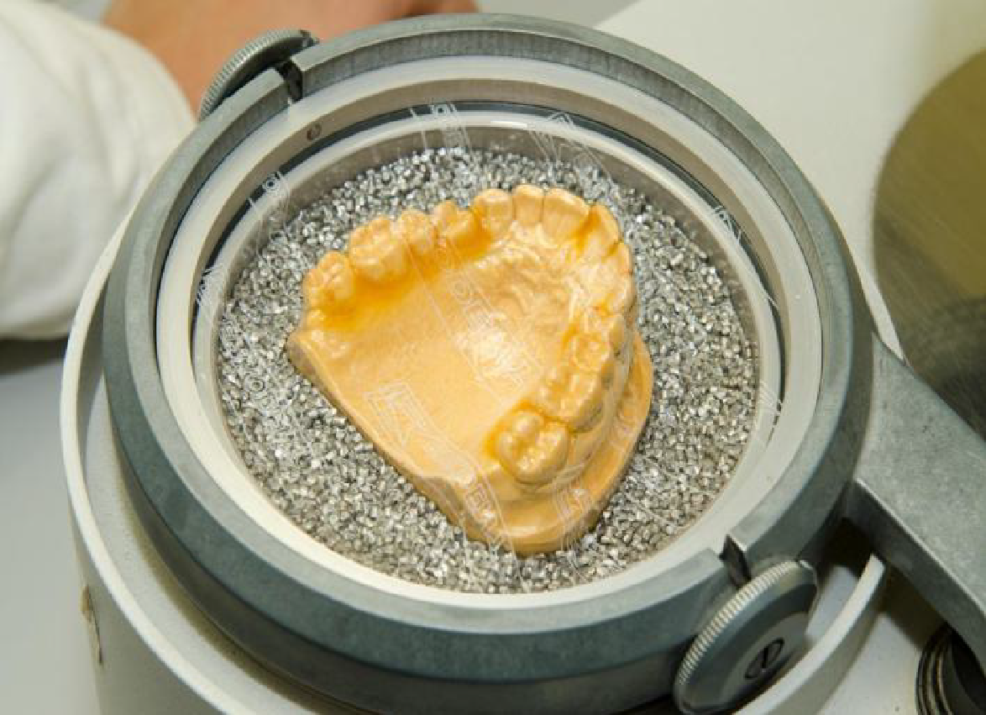
Слика 13. Апарат за вакуумско пресување на фолија.

Така пресуваната основа на сплинтот на моделот од горната вилица, по ладењето се сече со загреано ноже по рабовите на планираниот сплинт, а острите делови се сечат со специјални ножици со заоблени врвови (сл. 14).

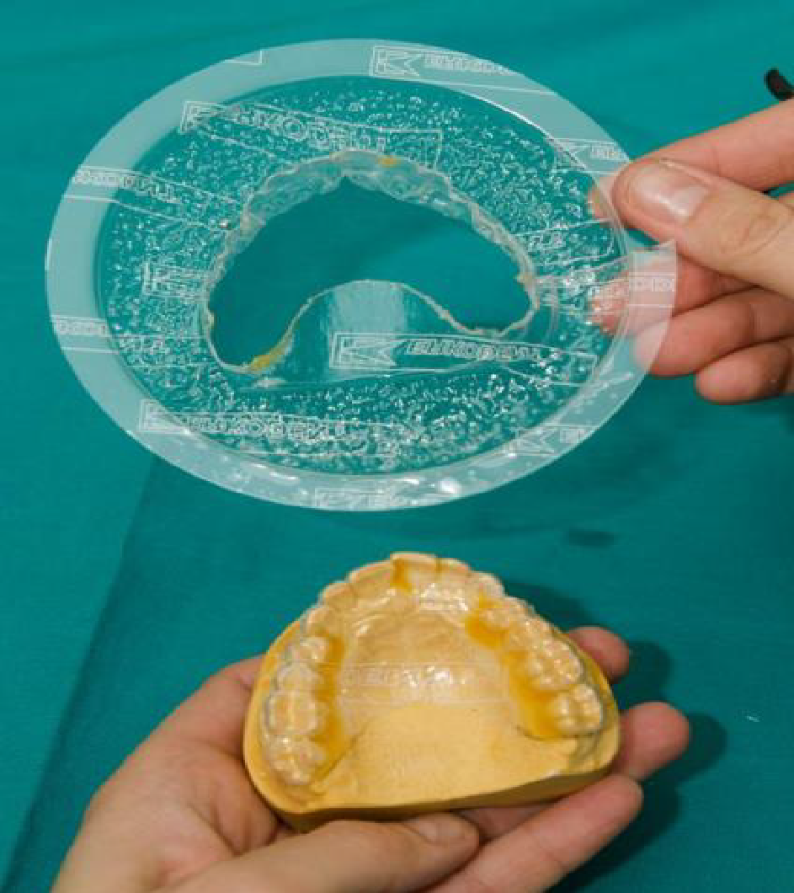
Слика 14. Основа за сплинт со пресувана пластична фолија на моделот.

Потоа следи мешање на проѕирен самоврзувачки акрилат со заситување на мономерот (течност) со полимер (прашок) според упатството на производителот и негово нанесување на фолијата.
Важно е да се чека фазата на врзување кога се појавуваат конци од акрилат за да може контролирано истиот да се нанесе на фолијата без да се разлева. Моделите мора постојано да бидат во артикулаторот за да се обликуваат оклузалните површини на сплинтот. Со затворање на артикулаторот се формираат статичките контакти, а со изведување на ексцентрични движења се формираат динамички допири. Се разбира, ова може да се направи само приближно бидејќи акрилатот е сè уште мек и треба да се полимеризира до крај (сл. 15). Затоа, целиот артикулатор со фиксираните модели и обликуваниот сплинт во акрилат се фиксира со гумена лента и се става во поликлав со вода на температура од 40 °C и притисок од 6 бари 20 минути до полимеризација на акрилатот.
По полимеризацијата, сплинтот се обработува, се полира и се предава на пациентот ^{(2,31,29)} .

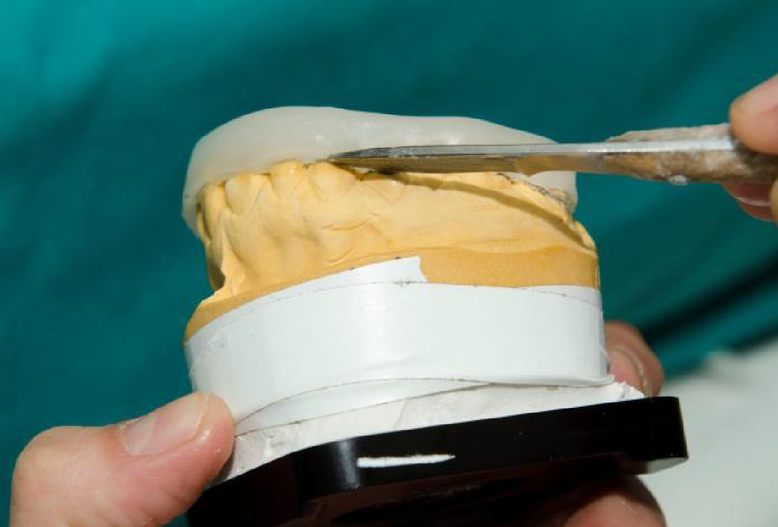
Слика 15. Моделирање на идниот сплинт од акрилат над пресуваната основа

Кај овој начин на изработка на сплинт, потребно е дополнително повеќе стругање поради големите полимеризациски контракции на акрилатот. Причината за тоа е нанесувањето на акрилатот во релативен вишок и директна работа во артикулаторот без изработка на кивета.

4.3. ТЕХНОЛОГИИ НА 3Д ПЕЧАТЕЊЕ НА СТАБИЛИЗАЦИСКИ СПЛИНТ
Интраорално скенирање
Изработката на виртуелен отпечаток е многу попријатна за пациентот, но бара обука и умешност на терапевтот. Непосредно пред скенирањето, неопходно е да се исуши усната празнина со пустер, крвта или плунката го попречуваат правилното пренесување на податоците. При земање виртуелен отпечаток, неопходно е камерата која имитира инфрацрвена светлина да се насочи кон сите страни на забите, вклучително и гингивата на вестибуларната и оралната лигавица ( сл. 16).

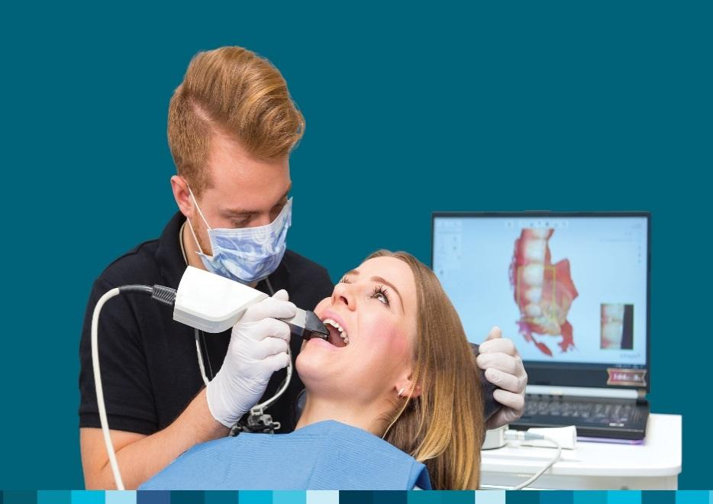
Слика 16. Интраорален скенер

Инфрацрвените зраци минуваат низ леќата на камерата и внатрешната решетка и паѓаат на забот, и рефлектирани во неколку темни и светли нијанси се пренесуваат во фоторецепторот на камерата. Регистрираниот сигнал на потемна и посветла нијанса е регистриран како напон. Потемните делови се регистрирани како повисоки додека посветлите делови се со помал интензитет на напон. Самата длабочина како трет параметар при добивање на 3D виртуелен запис се добива со дисторзија на паралелните линии на решетката на камерата, кои се претвораат во дигитална форма. Со цел на крајот да се добие прецизен виртуелен отпечаток, процесот на интраорално скенирање е најважен бидејќи со него се добива вредноста на напонот за секоја точка (пиксел). Овие вредности се директно поврзани со сите скенирани точки во усната празнина, а добиените податоци се користат за обликување на тродимензионален виртуелен приказ (сл. 17) ⁽³³⁾ .
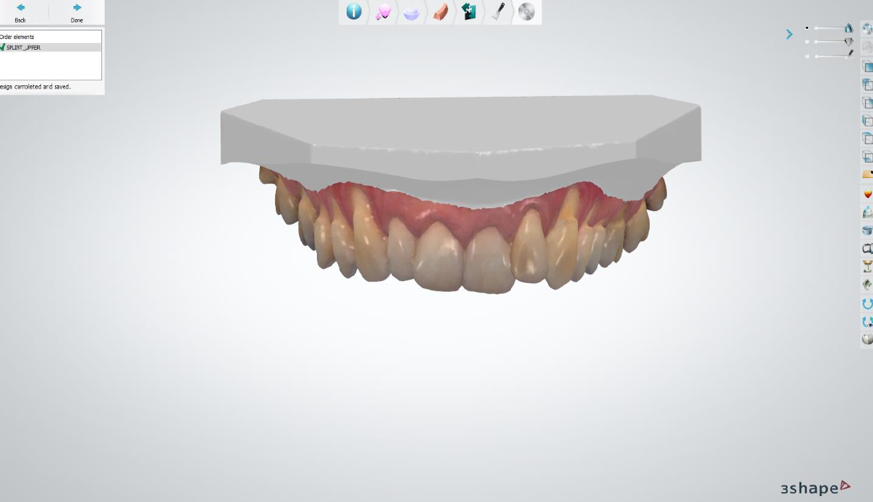
Слика 17. Скениран горен забен низ

Технологиите што ги користат интраоралните скенери се различни, а денес најприменливи се триангулација, активно земање примероци од брановидни фронтови и паралелно конфокално ласерско скенирање.
Сите наведени методи работат врз основа на мерење на растојанието помеѓу врвот на сензорот и целната локација и со различни технологии ги претвораат оптичките податоци во 3Д модели. Методот на триангулација и методот на конфокално ласерско скенирање се разликуваат по тоа што при скенирање со триангулација користиме рефлектирачки прав со кој мора да се покриени сите површини во усната празнина што сакаме да ги скенираме. Потребата за ова се јавува поради технологијата со која триангулацискиот скенер го презентира конечниот 3Д виртуелен модел. Методот на триангулација користи ласерски зраци кои се рефлектираат од структурите на усната празнина, а камерата ги регистрира рефлектираните податоци и ги претвора во секвенци од слики. Според инструкциите на Питагора, се пресметува растојанието на целниот објект - тоа е можно бидејќи аголот на ласерските зраци, како и растојанието помеѓу проекторот и сензорот, се константни.
Техниката на конфокално ласерско скенирање не бара никаков предтретман на површините за скенирање. Оваа технологија се базира на принципот на ласерски зраци кои се рефлектираат од скенираниот објект по истата почетна патека и со помош на разделувач завршуваат во фокусниот филтер, со што се овозможува само сликата што се наоѓа во фокусната точка на леќата да се проектира на сензорот. Познатата фокална оддалеченост е конечен фактор за одредување на растојанието на скенираниот објект од објективот. Двата методи при конструирањето на конечниот 3Д приказ се користат со склопување на снимки создадени во кратки временски секвенци и склопување на истите во поединечни 3Д рамки. По добивањето на конечниот 3Д приказ, виртуелниот модел може дополнително да се уредува на мониторот со помош на софтвер. За разлика од првите опишани методи, техниката за земање отпечатоци на активниот брановиден фронт најдобро се опишува како видео систем кој со својата леќа со ротирачки отвор снима и до дваесет 3Д оквири во секунда. Зраците што се рефлектираат од целниот објект за снимање се пренесуваат со систем на леќи до сензорот, а по завршувањето на скенирањето, потребна е дополнителна обработка за да се компензираат можните отстапувања, што резултира со добивање на модел со висока резолуција ⁽³⁴⁾.
Изработката на објект со процесот на наслојување на материјали според виртуелен, дигитален 3Д шаблон се нарекува 3Д печатење (3Д принтање). Оваа техника на изработка на стабилизациски сплинтови врз основа на дигитален или аналоген отпечаток (скенирање на отпечаток или работен модел), покрај тоа што го скратува времето на изработка на самиот сплинт, може да биде попријатна за пациентот и да заштеди материјал кој може повторно да се користи за разлика од блоковите од CAD/CAM системот за режење. Примената на 3Д печатење во денталната медицина започнува во раните 1990-ти, а до денес, освен во стоматолошката протетика, има примена и во максилофацијалната хирургија, имплантологијата и во други гранки на денталната медицина ⁽³⁵⁾.
Во однос на начинот на изработка, постојат повеќе видови печатачи (принтери), па според тоа разликуваме: стереолитографија (eng. Stereolithography), селективно ласерско топење (eng.Selective laser melting), дигитална светлосна обработка (eng. Digital light processing), полиџет процедура (eng. Photopolymer jetting - polyjet) , печатачи за сврзно средство во прав (eng. Powder binder printers), фузиско депозициско моделирање (eng. Fusion deposition modeling) како и други технологии на 3Д печатење.

4.3.1. Стереолитографија ( Stereolithography )
Во својот концепт, технологијата на стереолитографија користи ласер кој со ултравиолетовите (УВ) зраци ја стврднува мономерната фотосензитивна смола која формира полимер. Ласерската светлина го стврднува слој по слој полимерот кој се наоѓа во контејнерот во течен облик и преку овој процес го изработува објектот. Целиот процес е контролиран и воден со CAD софтвер, а по печатењето потребна е дополнителна обработка на објектот за да се отстрани вишокот материјал. Последната фаза е процесот на стврднување во УВ печка ⁽³⁶⁾ .

4.3.2. Селективно ласерско топење ( Selective laser melting )
Процесот на добивање на готов производ со оваа технологија се заснова на наслојување и синтерување на загреан прав. Целта е со топење на правот да се спојат и најситните честички во хомогена структура т.н. агломерат. Правот континуирано се нанесува по пат на валјак до платформата на која слој по слој се топи со ласерски зрак. Можна е употреба на целата палета на материјали од групата на метали и легури на метали, додека најчесто употребувани се титаниумот и легурите на титаниум како и легурите на кобалт-хром ^{(34,37,38)} .

4.3.3. Дигитална светлосна обработка ( Digital light processing )
Технологијата е многу слична на стереолитографијата. Во овој процес, објектот се изработува со подигање на платформни огледала кои ја насочуваат светлината и овозможуваат полимеризација на целиот слој на течност, за разлика од стереолитографијата, каде што полимеризацијата се одвива во една точка. Овој процес ја зголемува брзината на изработка на надоместокот, но е ограничена употребата само на материјали од групата на фотосензитивни полимери и материјали со карактеристики слични на восокот ⁽³⁹⁾ .

4.3.4. Полиџет процедура ( Photopolymer jetting – polyjet )
Процесот на 3Д печатење со помош на овој метод е специфичен по тоа што со него може да се изработи објект кој во себе содржи повеќе од еден материјал, што е исклучително важно за надоместоци кои во исто време треба да содржат карактеристики и на цврстина и на флексибилност. Оваа специфичност е остварлива затоа што машините за полиџет процесот содржат повеќе од една подвижна (или неподвижна) глава која со наслојување на платформата која исто така може да биде и подвижна, нанесува слој по слој полимерна течност која се полимеризира со (УВ) светлина. Како веќе споменати комбинации на материјали покрај полимерите, се користат смоли и восоци за леење, како и одредени гуменести материјали на база на силикон ⁽³⁷⁾ .

4.3.5. Печатачи за врзивно средство во прав ( Powder binder printers )
Овој метод како главен градивен материјал користи гипс, како и одредени видови на цемент. Постои и можност за комбинирање на бои. Самиот работен процес може да се прикаже преку две фази. Во првата фаза, објектот се формира со стврднување на правот со помош на течност која се исфрла во вид на капки од главите со мастило кои минуваат преку платформата на која се наоѓа наросениот прав. По секој слој, правот повторно се нанесува. Во втората фаза, микропорите помеѓу честичките од гипс се пополнуваат со цијаноакрилат или епокси смола, со што се добива компактен хомоген објект ⁽⁴⁰⁾ .

4.3.6. Фузиско депозициско моделирање ( Fusion deposition modeling )
Оваа технологија се заснова на тоа да градивниот материјал преминува од цврст облик во течен, за повторно во завршницата по пат на ладење да премине во својата конечна форма. Главата за печатење е одговорна за наслојување на материјалот кој се исфрла од шприцовите во облик на капки. Материјалот се топи пред главата во прскалките кои го доставуваат материјалот до главата за печатење ⁽³⁹⁾ .
Во зависност од сложеноста на зададените компоненти и начинот на изработка, варира и точноста на произведените конструкции. Структура со дебелина од 25 µm може да се произведе со селективно ласерско топење, додека дебелината што се постигнува со инкџет (Inkjet) печатење не достигнува ни 12 µm. Техниката на фузиско депозициско моделирање покажала точност од 127 µm. Во однос на 3Д печатењето, многу е важно да се разликуваат три термини кои ги одредуваат карактеристиките на самиот апарат: резолуција, повторливост и прецизност како и вистинитост. Резолуцијата е термин кој се користи за да се опише способноста на печатачот да го измоделира финалниот производ со што е можно повеќе специфични карактеристики и ситни детали, идентични со дигиталниот шаблон. Прецизноста или повторливоста е карактеристика на печатачот да изработи ист шаблон во неколку серии со однапред одредени 3Д димензии, односно укажува на отстапка во серијата на готови производи направени од ист дигитален отпечаток. Вистинитоста се заснова на вистинското измерено димензионално отстапување на 3Д печатењето и заедно со првите две варијабли дава јасен збир кој помага да се предвидат однапред замислените разлики и компензација на истите. Познавањето на специфичните карактеристики е важно поради различноста на секој апарат и неговиот софтвер, како и начинот на работа, така што апаратите индивидуално се разликуваат во однос на нивната резолуција и другите предности загарантирани од производителот ^{(41,42)} .

4.4. Процес на изработка на стабилизациски сплинт со помош на техниката на 3Д печатење
Со оглед на брзиот развој на технологијата, како и релативно брзата интеграција на новите технологии во стоматолошката пракса, денес постојат неколку техники за изработка на стабилизациски сплинтови. Овие технологии се поделени на конвенционални и дигитални (глодање и 3Д печатење). Конвенционалниот начин на изработка вклучува отпечатоци со иреверзибилен хидроколоид (или друг материјал), одредување на меѓувиличните односи и изработка на сплинт. Дигиталниот начин на изработка се состои (накратко) од интраорално скенирање на горниот и долниот дентален лак, одредување на меѓувиличните односи (и скенирање на положбата на забните лакови при одредување на виличните односи), дигитален дизајн, проследено со глодање или изработка со адитивна технологија (SLA, DLP, Polyjet) ^{(43,44)} .
Со дигиталниот метод на изработка на сплинтови се избегнуваат класичните отпечатоци - се врши интраорално скенирање на горниот и долниот забен лак (сл.16). Студиите покажале слична прецизност на дигиталниот отпечаток во споредба со конвенционалниот ^{(45,46)} . Потребно е да се напомене дека кај скенирањето важна улога игра искуството на стоматологот, а скенирањата на помали површини во просек се попрецизни од поголемите ⁽⁴⁷⁾ . Во истата посета, потребно е да се одреди и центричната релација (во таа положба се изработува стабилизацискиот сплинт).
Следно, потребно е да се скенира односот на горниот и долниот забен лак во положбата на централната релација (при што регистратот ја одредува положбата на долната вилица во устата). Одредени системи овозможуваат и регистрирање на движења на протрузија, како и лево и десно латеротрузија, што овозможува индивидуализирање на вредностите во виртуелниот артикулатор. Се врши пренос на податоци од скенерот до програмата CAD ⁽⁴⁴⁾. Потоа следи (дигитално) дизајнирање на сплинтот во програмата (сл. 18).

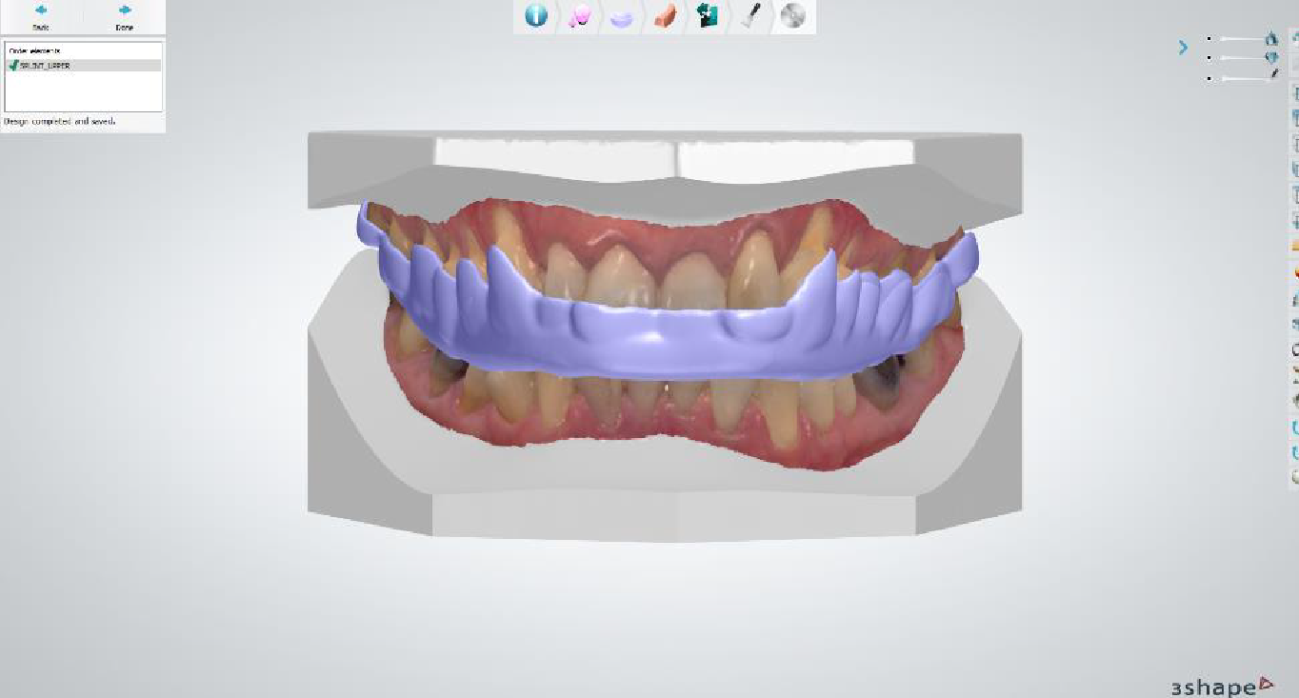
Слика 18. Дизајниран стабилизациски сплинт

Дизајнираниот сплинт се испраќа да се печати во 3Д печатач преку датотека STL („Standard Tessellation Language“). Печатењето се врши во 3Д принтер (стереолитографија, дигитална обработка на светлина, Polyjet) по што следи обработка и завршување на изработката на сплинтот ^{(45,46)} . Ако се изработува стабилизациски сплинт по пат на глодање, принципот е ист, освен што STL датотеката се испраќа во глодалица наместо во 3Д печатач. Важно е да се напомене дека денес материјалите за изработка на стабилизациски сплинтови многу варираат - постојат разлики помеѓу различните техники на изработка, но разлики може да се очекуваат дури и во рамките на истата група материјали (материјали за 3Д печатење / за глодање / конвенционални материјали) ⁽⁴⁸⁾. Имено, при развојот на нови технологии најпрво се обидуваат да ги прилагодат постоечките материјали. Доколку не се задоволителни, се развиваат нови материјали. Со оглед на варијациите во составот на овие нови материјали, очекувани се и разлики во однесување во устата помеѓу различни материјали.
Со прегледување на литературата, може да се најдат различни комбинации на конвенционални и нови технологии, каде што најчесто се користи класичниот отпечаток и одредување на меѓувиличните односи, по што следи скенирање на моделот во лабораторија и продолжување до дигитално завршување на сплинтот ⁽⁴⁹⁾. Ова е процедура која ја користат голем број на стоматолози доколку сакаат да користат 3Д печатен материјал.
При првата посета на пациентот, се зема отпечаток од горниот и долниот дентален лак, најчесто со иреверзибилен хидроколоид (сл. 19).

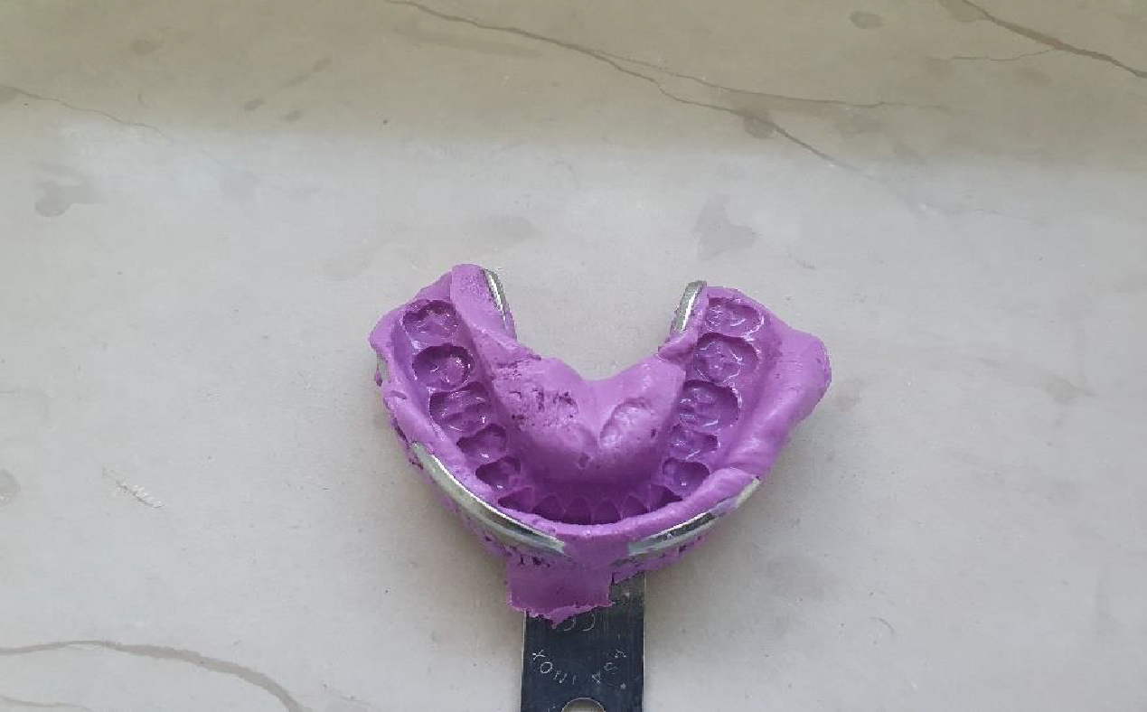
Слика 19. Отпечаток со иреверзибилен хидроколоид

Работните модели се излеваат во лабораторија. Неопходно е да се одредат меѓувиличните односи (позиција на централната оклузија). Положбата на централна оклузија може да се одреди со користење на неколку различни техники за одредување на централна оклузија (сл. 20). Треба да се напомене дека достапни се и различни материјали за регистрација (aluwax, термопластична композициска маса, "Beauty Pink " восок и др.). Идеално е при одредување на меѓувиличните односи да се направи регистрација со образен лак.

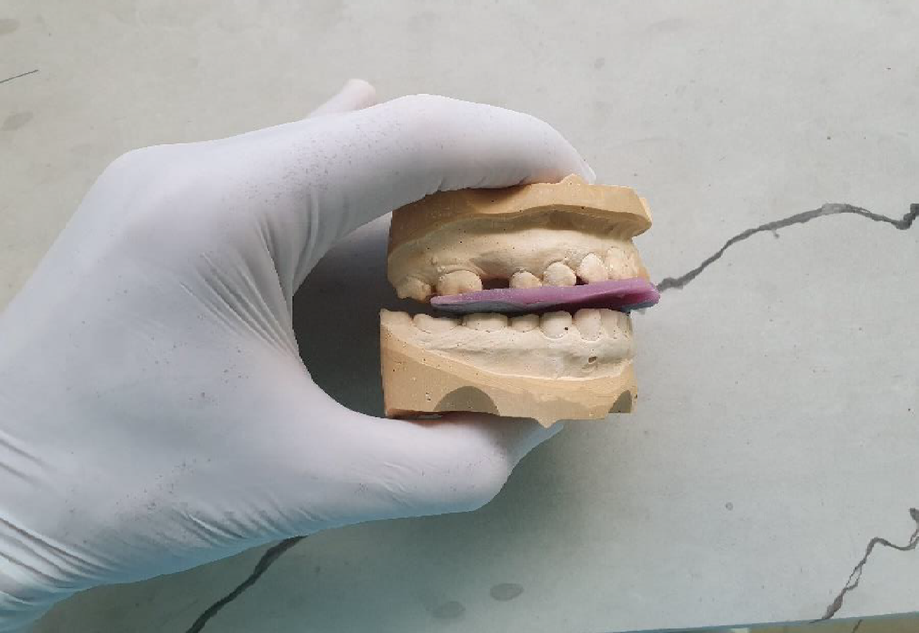
Слика 20. Регистрат на централна оклузија (од светлосно полимеризирачки акрилат и алувосок)

Потоа се продолжува со дигиталниот начин на изработка. Работните модели се скенираат (лабораториски скенер). Заедно со моделите се скенира и регистратот на меѓувиличните односи. Сплинтот се дизајнира и се испраќа да се печати во 3Д печатач преку STL датотека (сл. 21). Се контролираат лежиштето и оклузијата (на моделите). Потоа сплинтот се обработува, завршно се полира и се предава за следната клиничка фаза.

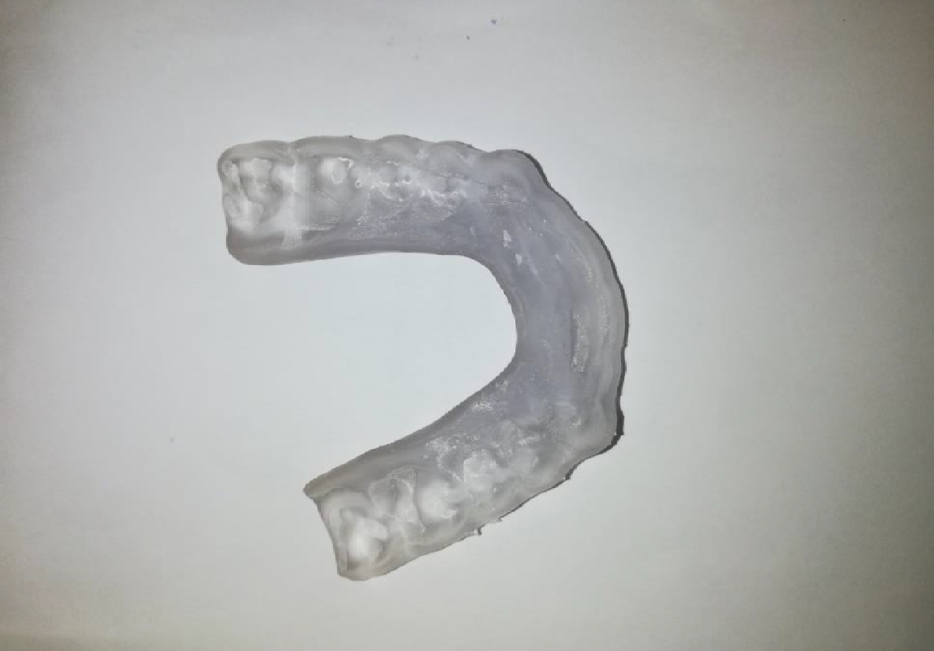
Слика 21. 3Д принтан стабилизациски сплинт (необработен)

4.5. ФАЗИ НА ИЗРАБОТКА НА СТАБИЛИЗАЦИСКИ СПЛИНТОВИ СО УПОТРЕБА НА CAD/CAM СИСТЕМ
CAD/CAM технологијата е кратенка за дизајн со помош на компјутер (CAD - Computer Aided Design) и компјутерско потпомогнато производство (CAM - Computer Aided Manufacturing). Освен во стоматологијата, се користи и во медицината (ортопедија, максилофацијална хирургија), архитектурата, автомобилската индустрија, дизајнот и многу други гранки на индустријата. Развојот на CAD/CAM во стоматологијата започнува во 1971 година со д-р Дурет. Тој изработувал коронки користејќи оптички отпечаток, а подоцна го развил Sopha® системот. По Дурет, д-р Моерман го развива системот CEREC®, што е кратенка од целосниот назив „Chairside Economical Restauration of Esthetic Ceramics“. Користејќи интраорална камера, ја мерел големината на кавитетите и изработувал инлеи во глодалица ⁽⁵⁰⁾ .
Се разликуваат два вида на CAD/CAM системи во стоматологијата: за работа во лабораторија („inLab“) и за работа директно во ординација („chairside“). За „InLab“ системот неопходно е користење на заботехничка лабораторија. Стоматологот зема отпечатоци од вилиците на пациентот со еластични отпечаточни материјали, врз основа на кои техничарот во лабораторијата излева гипсени модели. Со помош на скенер опремен со ласерски читач се скенираат забите, а самата компјутерска програма го дизајнира обликот на идниот стабилизациски сплинт. Системот „Chairside“ не бара стандардно земање отпечаток, туку забите се скенираат директно во устата на пациентот. Ова се изевдува со помош на 3D камера, а податоците добиени на тој начин компјутерски се обработуваат. Софтверот овозможува одредување на рабовите, виртуелно пополнување на поткопаните места и испраќање на информациите до апаратот за глодање ⁽⁵¹⁾.
Во стоматологијата во широка употреба се користат неколку CAD/CAM системи: Amann Girrbach Ceramil®, Kavo Everest®, Kavo Arctica®, Nobel Biocare Procera®, Sirona dental CEREC®.
Изработката на стабилизациски сплинтови во овој труд ќе биде опишана во случај на користење на Amann Girrbach Ceramil® CAD/CAM системот (сл. 22).

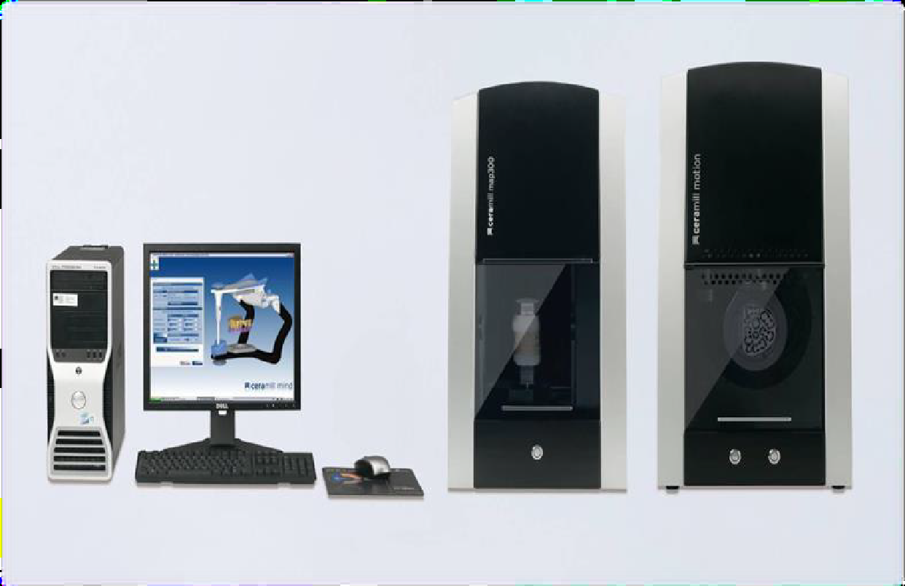
Слика 22. Amann Girrbach Ceramil® CAD/CAM систем. Превземено: ⁽⁵²⁾

Ceramil® системот се состои од скенер, софтвер и фреза (глодалица). Изработката на стабилизациски сплинт со помош на CAD/CAM системот започнува со земање алгинатни отпечатоци, регистрат со образен лак,регистрација на централната оклузија, ексцентрична регистрација на протрузијата и двете латеротрузии. Се изработуваат Giroform® модели, а Giroform® плочката служи како база (основа) на моделот. Базните плочки, секундарните плочки и металните дискови може да се користат повеќе пати.
Предноста на Giroform® моделот е контролата на експанзијата на гипсот при сепарирање на моделот. Со сепарирање на моделот во средината (помеѓу централните секачи) и помеѓу секои три наредни заби, се добиваат сегменти. Со тоа се компензира експанзијата на гипсот и се осигурува прецизна точност на моделот. Моделите се фиксираат во Artex® артикулаторот според регистрацијата со образниот лак и централната регистрација. Со помош на ексцентричните регистри се индивидуализираат аголот на кондиларната патека, левиот и десниот Бенетов агол, и индивидуално се прилагодува инцизалниот агол со помош на инцизалното чинивче. Со помош на Ceramil® фиксатор, кој е калибриран со Artex® артикулатор, фиксираните модели се пренесуваат во скенерот. Ceramil Map® скенерот ги пренесува моделите и меѓувиличните односи во дигитален облик во сооднос 1:1, а индивидуалните вредности на аголот на нагибот на кондиларната патека, Бенетовите агли и инцизалниот агол во виртуелниот артикулатор (сл. 23 и 24).

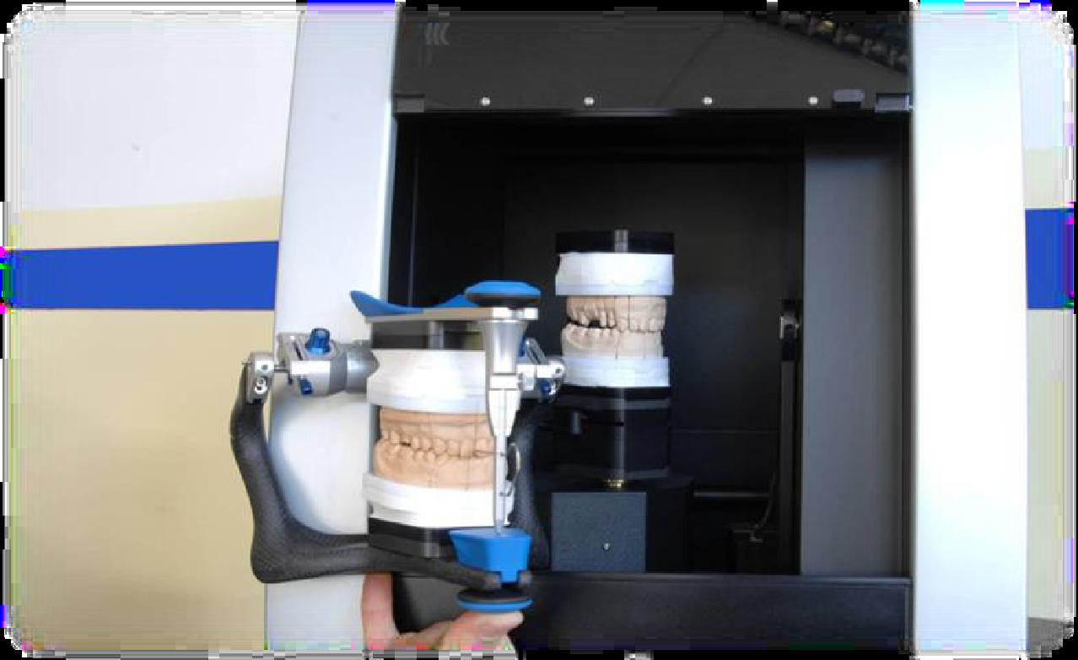
Слика 23. Пренесување на моделот од артикулаторот на скенерот

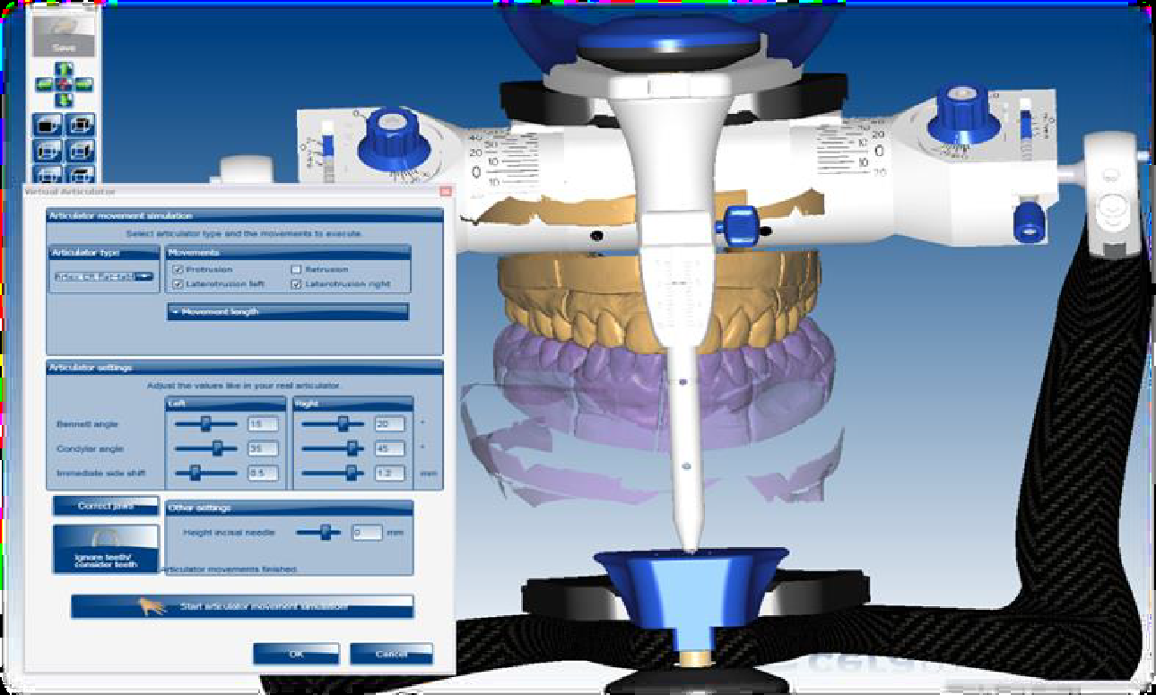
Слика 24. Скенирани модели во виртуелниот артикулатор
При дизајнирање и планирање на сплинтот се користи Ceramil M-Splint® софтверот. Стабилизацискиот сплинт се изработува во софтверската потпрограма Ceramil Mind®, во која сите чекори се изведуваат автоматски, а може и рачно да се индивидуализираат (сл. 25 - 27).

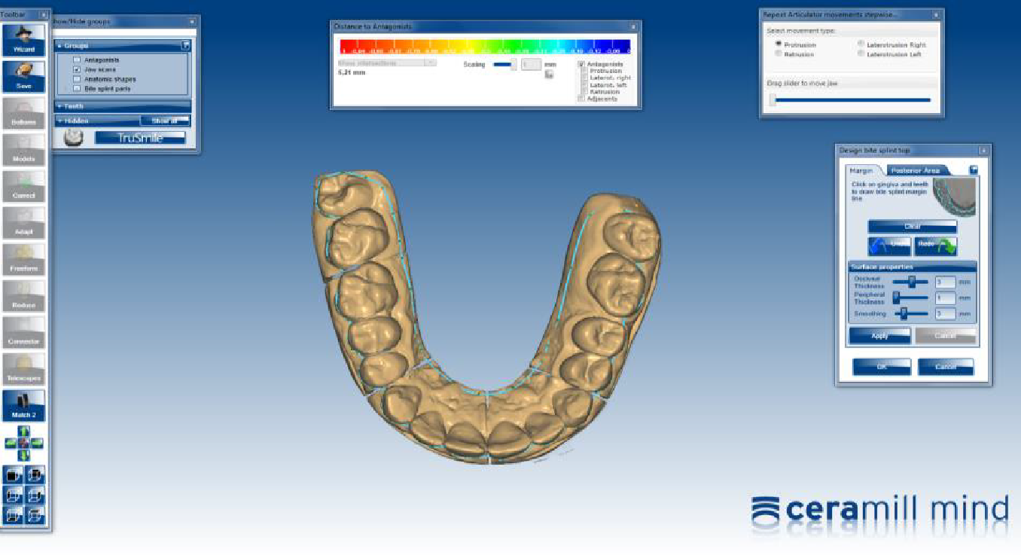
Слика 25. Одредување на границите на сплинтот во Ceramil M-Splint® програмата

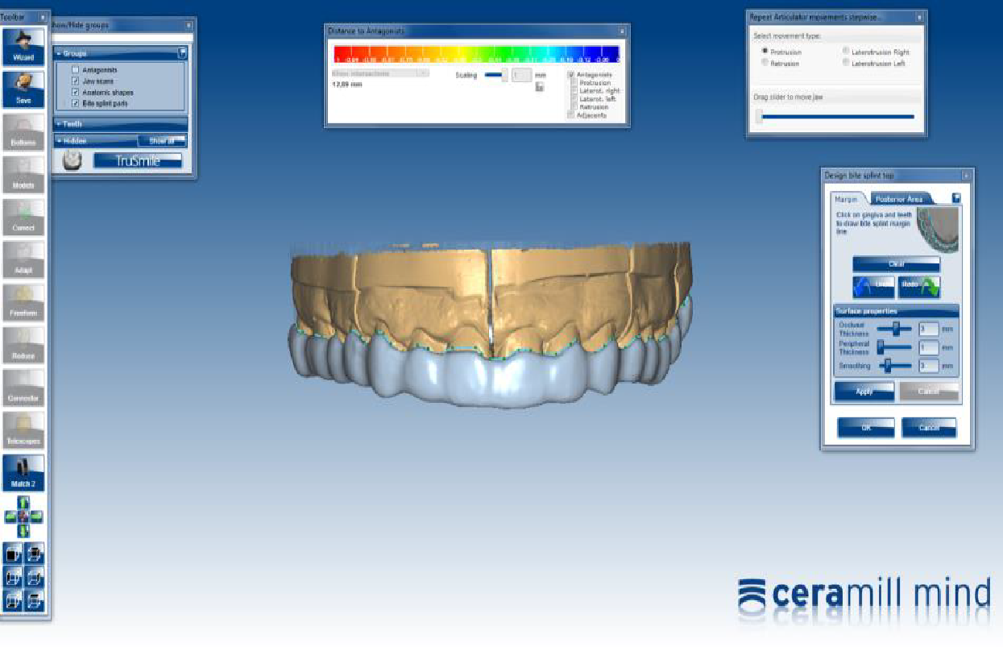
Слика 26. Обликување на сплинтот во Ceramil M-Splint® програмата

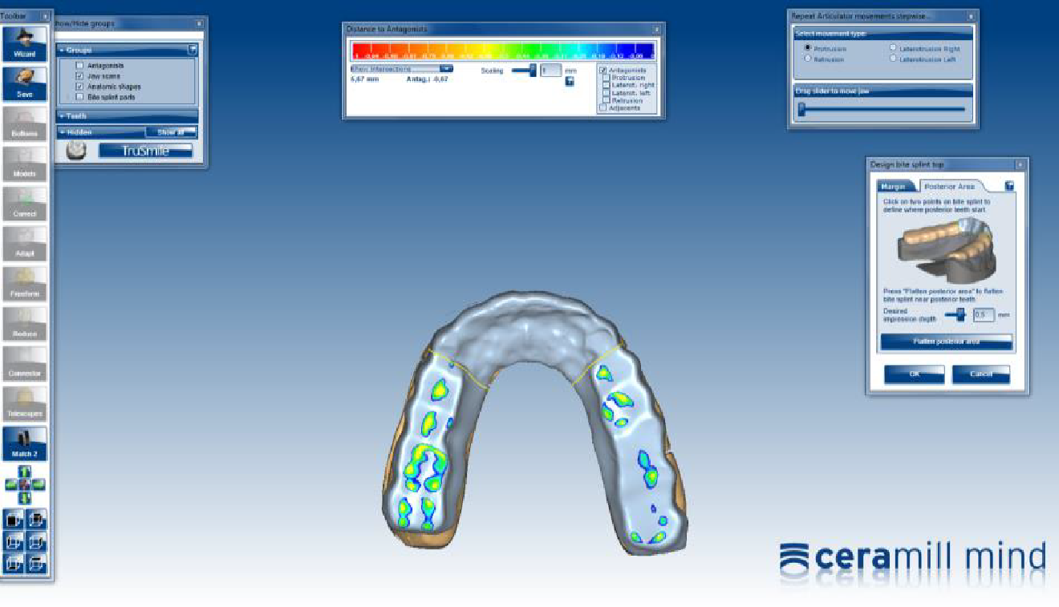
Слика 27. Обликување на сплинтот во Ceramil M-Splint® програмата

Најпрво се одредува вилицата на која ќе се изработува сплинтот. Следува одредување на правецот на вметнување на сплинтот според заедничкиот протетски екватор на сите заби на горната вилица и автоматско пополнување на сите поткопани делови според насоката на вметнување на сплинтот во устата на пациентот. Следниот чекор е индивидуално обележување на обликот на сплинтот на вестибуларните површини на забите на горната вилица и на непцето. Дебелината на сплинтот на најтенката точка мора да биде 1 mm, додека ширината на екстензијата на непцето мора да биде најмалку 10 mm поради механичките својства на материјалот за изработка на сплинтот. Потоа, обликот на сплинтот се усогласува со насоката на вметнување на сплинтот и поткопаните места и се добива дефинитивниот облик на сплинтот.
По добивањето на дефинитивниот облик на сплинтот, следува обликување на оклузалната морфологија, прво во статична, а потоа и во динамична оклузија. Контактите во статична оклузија ги обликува софтверот автоматски, обезбедувајќи максимална површина на оклузални контакти на сплинтот со забите на долната вилица во положба на централна релација. Рамните оклузални контакти индивидуално се редуцираат за да се добијат точкести, и тоа најмалку еден а најмногу три оклузални контакти на сплинтот на по еден заб од долната вилица. За разлика од контактите во статична, контактите во динамична оклузија се обликуваат индивидуално. Протрузијата ја водат предните заби групно без интерферентни контакти на бочните заби од двете страни. Двете латеротрузии се водени од кучешките заби на работната страна без интерферентни контакти на неработните страни. Сплинтот се позиционира во блокот и се дава наредба за влажно глодање во машината за глодање Ceramil Motion 2®. За изработка на сплинт се користи транспарентен Ceramil splintec® PMMA блок. Сплинтот е изглодан за 90 минути (сл. 28) ^{(28,52)} .
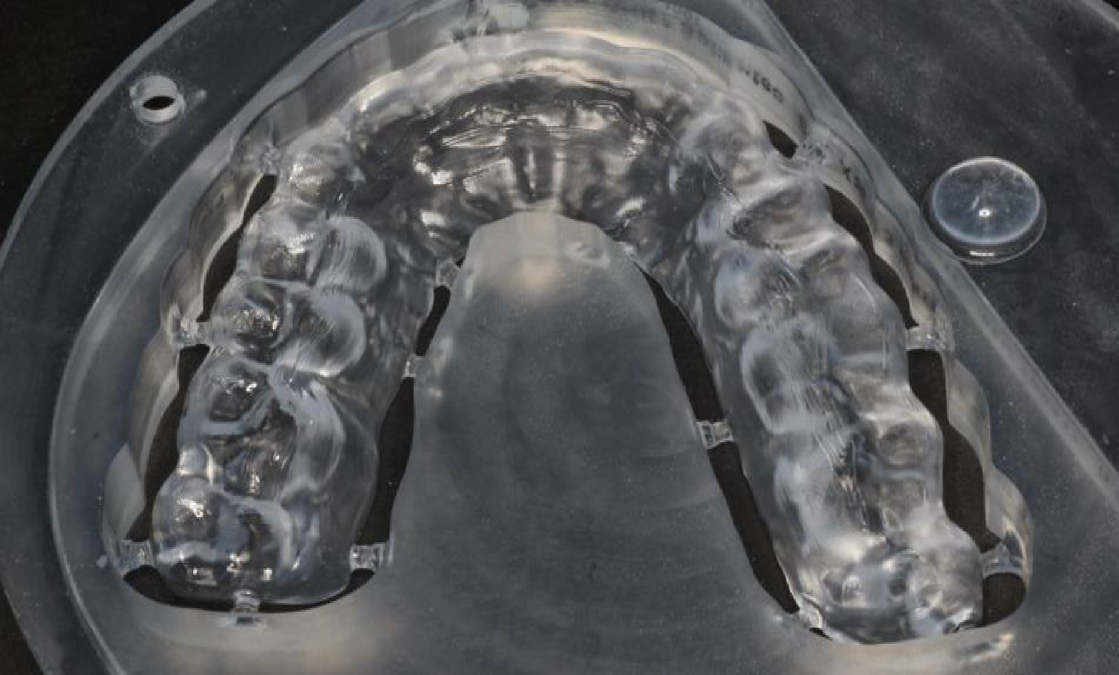
Слика 28. Сплинт изглодан со CAD/CAM процес од PMMA блок

По глодањето, сплинтот се поставува на фиксираните гипсени модели и се проверува точноста на неговата изработка (сл. 29). Се проверува и се ускладува ретенцијата и стабилизација на гипсениот модел и оклузалните контакти при статична и динамична оклузија со артикулациона хартија со дебелина од 8 μm (Artifoil®, Bausch, Германија). На пациентот му се предава стабилизацискиот сплинт со упатства за носење и одржување и му се наложува контролен преглед ⁽²⁸⁾ .

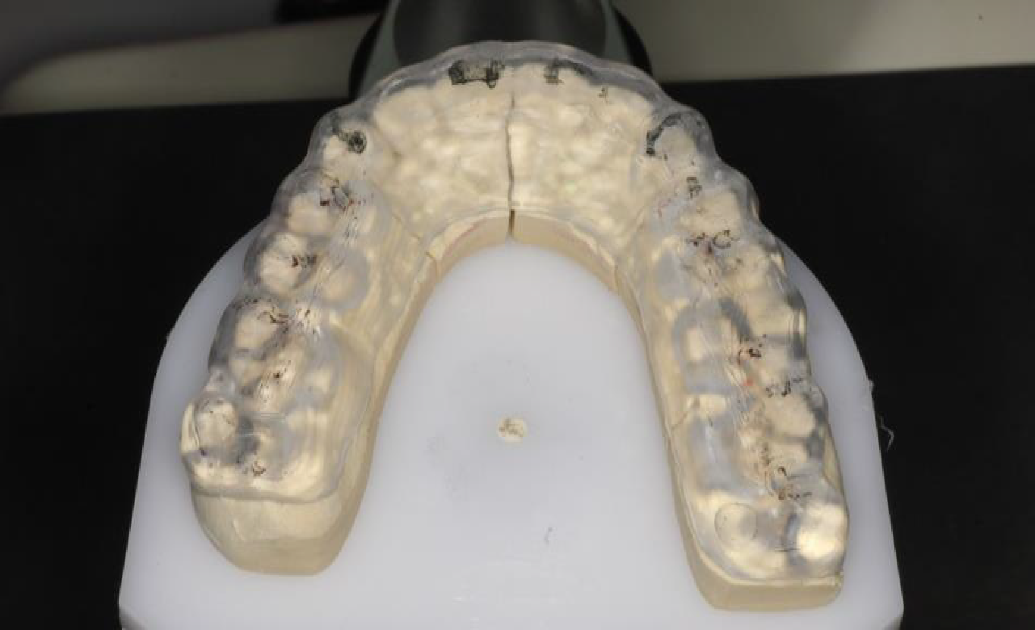
Слика 29. Проверка на контакти во статична и динамична оклузија во артикулаторот

5. РЕЗУЛТАТИ

Од анализата на овој специјалистички труд се очекува да се дојде до нови дополнителни сознанија и информации за начинот на изработката на стабилизациски сплинтови – ex tempore, како и дигиталните технологии со компјутерски потпомогнат дизајн (CAD/CAM).

Анализирајќи ги методите ќе се овозможи детално појаснување на процесот на тродимензионално печатење. Земајќи ги предвид предностите и недостатоците на сите три методи за изработка на стабилизациски сплинтови, конвенционални и дигитални, изработката со помош на CAD/CAM технологијата се покажа како најпрецизна бидејќи има најмалку грешки во сите фази на работата.

Деталното истражување низ низата на електронски и научни бази не води кон нови информации за технологиите кои се користат при процесот на тродимензионалното печатење, како и добивање на нови инфомрации за најсовремените и најкористените 3Д печатачи во денешницата.

Притоа, овој труд ги следи најсовремените технологии, материјали и 3Д принтери за изработка на стабилизациски сплинтови, како и терапискиот протокол кај пациентите со мастикаторни заболувања.

6. ДИСКУСИЈА

Споредувајќи го конвенционалниот начин на лабораториска изработка на стабилизациски сплинтови со користење на класичниот метод на киветирање и методот на нанесување акрилат на фолија, со CAD/CAM производството на истите, бројните предности на изработка на сплинтови за стабилизација со помош на компјутер доаѓаат до израз.
Клиничките процедури за сите три методи не се разликуваат значително. Односот на горната протетска површина со референтната рамнина се пренесува со образниот лак, се регистрира положбата на централната релација и се земаат ексцентрични регистри за индивидуализација на артикулаторот. Само при регистрирање на централната релација со методот на нанесување на акрилат на фолија, не мора да се користи посебна поддршка за регистрација, туку за ова може да се користи самиот пластичен филм. При изработка на сплинт со помош на кивети и CAD/CAM технологија, се користи восочна или акрилатна потпора за да се регистрира централната оклузија и да се фиксира моделот на долната вилица со горната.
Постапките за излевање на работни модели за конвенционална и CAD/CAM изработка на сплинтови се различни. Во случај на конвенционална лабораториска изработка , класичните модели се излеваат во тврд гипс од тип IV, кој има неповолна експанзивна карактеристика. Ова својство подоцна се манифестира со непрецизни модели, т.е. во неусогласеноста на состојбата во устата на пациентот и на моделот. За да се изработи стабилизациски сплинт со помош на CAD/CAM системот, се изработуваат т.н Giroform® модели. Како и кај конвенционалната изработка, моделите се излеани во тврд гипс од тип IV, но тие се сепарираат на одредени места за да се елиминира експанзијата на гипсот. Со сепарирање на моделот во средината (помеѓу централните секачи) и помеѓу секои три наредни заби, се добиваат сегменти. Со тоа се компензира експанзијата на гипсот и се обезбедува висока прецизност на моделот.
Со конвенционалниот начин на изработка многу време се троши на пронаоѓање на поткопаните области во паралелометарот и пополнување на поткопаните места со восок, додека со CAD/CAM начинот на изработка софтверот ги визуелизира и автоматски ги пополнува поткопаните области со поединечни параметри, така што нема работа со паралелометарот воопшто. Со дигиталното производство на сплинтови, лесно е да се одреди должината и обликот на рабовите, додека стандардната рачна изработка бара или долга подготовка или долго последователно стругање, особено методот на изработка на сплинт со нанесување акрилат на фолија, кој е најнепрецизен. За изработка на сплинтови со класичен начин потребно е многу време, а во исто време е тешко да се контролира минималната дебелина на сплинтот. Спротивно на тоа, кај сплинтовите дизајнирани од компјутер, во софтверот има параметри кои овозможуваат нивна еднаква дебелина.
Изработката на сплинт со конвенционален начин подразбира употреба на самоврзувачки акрилат, кој дополнително се полимеризира во автоклав, што резултира со контракција на полимеризација. Полимеризациската контракција на акрилатот се манифестира како непрецизно вклопување и контакти на сплинтот и доведува до потреба од последователна обработка на акрилатот. Со употреба на CAD/CAM системот, овој недостаток е отстранет, бидејќи се користат готови индустриски произведени PMMA блокови.
Кај конвенционално изработените сплинтови, статичната и динамичната оклузија може да се анализираат само по полимеризацијата на акрилатот, додека при изработка на сплинт со CAD/CAM технологија, оклузијата се прилагодува на статични и динамични движења со помош на софтвер.
Земајќи ги предвид предностите и недостатоците на сите три методи за изработка на стабилизациски сплинтови, изработката со помош на CAD/CAM технологијата се покажа како најпрецизна бидејќи има најмалку грешки во сите фази на работата. Така, со изработка на Girform® моделот се елиминира експанзијата на гипсот, а со глодањето на сплинтовите од фабричките PMMA блокови, се елиминира и контракцијата на акрилатот, што вообичаено се јавува при полимеризација. Со методот на изработка на сплинт со кивета, овие две ставки, експанзијата на гипсот и полимеризациската контракција на акрилатот, се главниот недостаток, што последователно доведува до понепрецизна финална реставрација. Изработката на сплинт со нанесување акрилат на пластична фолија е уште понепрецизна, бидејќи постапката во која акрилатот се нанесува прекумерно без претходно моделирање со восок и изработка на кивета, резултира со подоцнежна долготрајна обработка и усогласување на статичките и динамичките контакти на стабилизацискиот сплинт.
Новите истражувања и достигнувања во стоматолошката медицина имаат за цел да ги подобрат сите услови за пациентот. Зголемената примена на дигитализацијата се покажа како добредојдена за заштеда на време и скратување на бројот на посети на стоматолошка ординација за многу терапевтски процедури. Употребата на 3Д печатење при изработка на стабилизациски сплинтови, покрај заштедата на време, се покажа како попријатна за пациентот од конвенционалните методи, бидејќи процесот на земање отпечаток во лажица беше заменет со интраорално скенирање (треба да биде забележано дека отпечатокот може да се земе и со користење на конвенционален метод). Овој метод е особено индициран кај пациенти кои имаат изразен нагон за повраќање, отежнато дишење низ нос и пациенти кои поради некоја психолошка бариера имаат големи тешкотии при земање класичен отпечаток со лажица наполнета со отпечаточен материјал. Клиничките предности на дигиталната метода во однос на конвенционалната метода секако се можноста за долгорочно архивирање на медицинската документација, нејзино пренесување за кратко време каде било во светот (најчесто за консултации), но отвора и можности за соработка со било која заботехничка лабораторија без разлика на географската поврзаност. Преземањето на виртуелен принт многу помага во презентирањето на целата терапија на пациентот, кој може да демонстрира сè во 3D приказ и полесно да ја објасни секоја процедура и односите меѓу вилицата. Според многу автори, употребата на 3D принтери во стоматолошката медицина ги поедноставува клиничките процедури. Во моментов има ограничена примена поради високата цена за набавка на опрема за извршување на целата процедура (заедно со некои технички несовршености), и поради потребата од дополнителна обука на персоналот ⁽⁵³⁾ .
Во денешно време, технологијата напредува многу брзо, и понекогаш е тешко за стоматолозите и забните техничари да бидат во тек со можностите за спроведување на сите нови случувања. Независните научни истражувања бараат и одредено време за експериментот и конечното објавување на резултатите. Поради ова, се случува сегашните можности на технологијата да добијат научна потврда за вредноста само по некое време (или спротивното – се одредуваат подобри својства на конвенционалниот метод), што на крајот може да ја забави примената на новите технологии во пракса. Со новите технологии се наметнува и прашањето за исплатливост наспроти конвенционалните методи. Лин и сор. со споредување на дигиталните и конвенционалните методи на изработка на стабилизациски сплинтови, заклучија дека дигиталниот метод е исплатлив ⁽²⁵⁾ . Во една студија на Ванг и сор. беше спореден (целосно) дигиталниот и конвенционалниот начин на изработка на стабилизациски сплинт. Утврдено е дека ретенцијата на дигиталните и конвенционалните сплинтови е споредлива, додека оцената на изгледот и оцената на оклузалната удобност била статистички значително повисока кај дигиталниот начин на изработка на сплинтот ⁽²⁶⁾ .
Авторите заклучиле дека целосно дигиталниот начин на изработка на сплинтови го подобрува оклузалниот дизајн и го поедноставува и оптимизира традиционалниот начин на изработка на сплинтови ⁽²⁶⁾ . Иако многу автори го фаворизираат дигиталниот начин на изработка, некои автори предупредуваат дека дигиталниот дизајн и изработка на оклузални сплинтови е во почетна фаза и треба дополнително да се развива ⁽²⁵⁻²⁷⁾ .
Материјалите што се користат за изработка на дигитални сплинтови може да се разликуваат од традиционалните. Во истражувањето на Прпиќ и сор. неакрилатниот материјал за изработка на оклузални сплинтови се покажал како пофлексибилен во споредба со класичниот акрилат, кој исто така може да има одредени предности (на пр. ако сплинтот падне на под, има помали шанси за кршење). Меѓутоа, во истата студија, акрилатите имале статистички значително повисок резултат во вредностите на цврстина наспроти неакрилатниот материјал за изработка на оклузални сплинтови ⁽⁴⁸⁾.
Во истражувањето на Гримак и сор. исто така се утврдени разлики во механичките својства помеѓу различни материјали за изработка на оклузални сплинтови ⁽⁵⁴⁾. Дополнително, авторите заклучиле дека полирањето и цврстината на 3Д принтаните оклузални материјали зависи од аголот на принтање. Најголема цврстина, модул на еластичност и сјај се постигнати при принтање под агол од 45 степени ⁽⁵⁴⁾ . Иако главниот фокус е ставен на техниките за 3Д принтање, треба да се истакне дека и пост-полимеризациската метода (post-curing method) исто така, има влијание врз механичките својства на материјалите за 3Д принтање ⁽⁵⁵⁾. Переа-Ловери и сор. утврдиле дека комбинацијата на топлина и светлина во пост-полимеризациската единица може да ги подобри механичките својства и степенот на конверзија на 3Д принтаните оклузални сплинтови ⁽⁵⁵⁾ .

7. ЗАКЛУЧОК

Најчеста терапија за темпоромандибуларните нарушувања е носењето стабилизациски сплинтови. Тие се користат за заштита на забите и потпорната структура, за релаксирање на џвакалните мускули и за репозиционирање на кондилите во централна положба. Со користење на CAD/CAM технологијата се намалува времето на изработка на сплинтот, се користат готови индустриски произведени PMMA блокови, се зголемува контролата на квалитетот, се намалуваат трошоците. Се избегнуваат грешки кои можат да се појават при конвенционалната изработка на сплинтови, како што е полимеризациска контракција на акрилатот при киветирањето, присуство на блазни (порозности), недоволна полимеризација. Сплинтот изработен со CAD/CAM системот значително заштедува време, а поради прецизноста на изработката се добива сплинт со одлично вклопување во устата на пациентот, еднаква дебелина на рабовите и правилно распоредени оклузални контакти ^{(28,29)} .
Дигитализацијата на протоколите во стоматолошката медицина станува стандард во стоматологијата во Европа и светот. Со прегледување на литературата, може да се најдат неколку автори кои предлагаат побрзо производство и помалку потребни посети на пациенти со користење на 3Д печатење во стоматолошката медицина. Доколку стоматолошката ординација ја има сета потребна опрема, целиот клинички протокол за изработка на сплинт (земање отпечаток и утврдување на меѓувиличните односи) може да се направи во една посета на едно место.
Набавката на современа опрема и едукацијата на персоналот се големо финансиско оптеретување, особено во нашиот регион, така што конвенционалните методи за изработка на стабилизациски сплинтови не се напуштени и имаат голема примена во секојдневната пракса. Доколку клиничарот се одлучи за изработка на стабилизациски сплинт со техниката на 3Д принтање (целосно дигитален протокол, или комбинација од аналогни и дигитални), треба да се истакнат можните разлики помеѓу материјалите за 3Д печатење ( принтање) и класичните акрилати.

8. КОРИСТЕНА ЛИТЕРАТУРА (REFERENCES)

1. Капушевска Б. Бруксизам и оклузални парафункции - општ дел. Стоматолошки факултет, Скопје 2014.

2. Badel T. Temporomandibularni poremećaji i stomatološka protetika. Zagreb: Medicinska naklada, 2007.

3. Drangsholt M, LeResche L. Temporomandibular disorder pain In: Crombie I, Croft P, Linton S, LeResche L, Von Korff Me, editors. Epidemiology of Pain. Seattle: IASP Press; 1999. p. 203–33.

4. Magnusson T, Egermark I, Carlsson GE. A longitudinal epidemiologic study of signs and symptoms of temporomandibular disorders from 15 to 35 years of age. J Orofac Pain. 2000;14(4):310–9.

5. Ebrahim S, Montoya L, Busse JW, Carrasco-Labra A, Guyatt GH. The effectiveness of splint therapy in patients with temporomandibular disorders: a systematic review and meta-analysis. J Am Dent Assoc. 2012;143(8):847–57.

6. Greene CS. Managing the care of patients with temporomandibular disorders: a new guideline for care. J Am Dent Assoc. 2010;141(9):1086–8.

7. Ramfjord SP, Ash MM. Reflections on the Michigan occlusal splint. J Oral Rehabil. 1994;21(5):491–500.

8. Kreiner M, Betancor E, Clark GT. Occlusal stabilization appliances—Evidence of their efficacy. Journal of the American Dental Association. 2001;132(6):770–7.

9. Fricton J, Look JO, Wright E, Alencar FGP Jr., Hong C, Lang M, et al. Systematic Review and Meta-analysis of Randomized Controlled Trials Evaluating Intraoral Orthopedic Appliances for Temporomandibular Disorders. Journal of Orofacial Pain. 2010;24(3):237–54.

10. Al-Ani MZ, Davies SJ, Gray RJ, Sloan P, Glenny AM. Stabilisation splint therapy for temporomandibular pain dysfunction syndrome. Cochrane Database Syst Rev. 2004;(1):Cd002778 Epub 2004/02/20. 10.1002/14651858.CD002778.

11. Dworkin SF, LeResche L. Research diagnostic criteria for temporomandibular disorders: review, criteria, examinations and specifications, critique. J Craniomandib Disord. 1992;6(4):301–55.

12. Schiffman E, Ohrbach R, Truelove E, Look J, Anderson G, Goulet JP, et al. Diagnostic Criteria for Temporomandibular Disorders (DC/TMD) for Clinical and Research Applications: recommendations of the International RDC/TMD Consortium Network* and Orofacial Pain Special Interest Groupdagger. J Oral Facial Pain Headache. 2014;28(1):6–27.

13. Glass EG, Glaros AG, McGlynn FD. Myofascial pain dysfunction: treatments used by ADA members. Cranio. 1993;11(1):25–9.

14. N evarro E, Barghi N, Rey R. Clinical evaluation of maxillary hard and resilent occlusal splints. J Dent Res, 1985; 64:318 ( abstract 1246).

15. Shore N. Temporomandibular Joint Dysfunction and Occlusal Equilibration, ed 2. Philadelphia: Lippincott, 1976:238 – 249.

16. Singh BP, Berry DC. Occlusal changes following use of soft occlusal splints. J Prosthet Dent, 1985;54:711 – 715.

17. Капушевска Б. Бруксизам и оклузални парафункции - специјален дел. Стоматолошки факултет, Скопје 2015.

18. Ash M. M., Ramfjord SP. Occlusion 4th ed. Pp84 – 85. Philadelphia, saunders, 1995.

19. Ash MM Jr., Ramfjord SP. Reflections on the Michigan splints and other intraocclusal devices. J Mich Dent Assoc, 1998; 80(8):32-5, 41-6.

20. Seligman DA., Pullinger AG.Temporomandibular joint derangements and osteoarthritis subgroups differentiated according to active range of mandibular motion. J Craniomandib Disord, 1988;2:35-4.

21. Seligman DA., Pullinger AG. The role of functional oclusial relationships in temporomandibular disorders. J Craniomandib Disord, 1991;5:265-279.

22. Okeson J, editor. Temporomandibularni poremećaji i okluzija. 5th ed. Zagreb: Medicinska naklada, 2008; p 673.

23. Alajbeg I, Živković K, Gikić M. Uloga stabilizacijske udlage u liječenju temporomandibularnih poremećaja. Acta Med Croat. 2015; 69:33-43.

24. Cindrić M, Badel T. Okluzijska udlaga u terapiji temporomandibularnih poremećaja. Sonda. 2012;13(24):21-3.

25. Lin R, Yu CH, Sun J. [Construction and preliminary clinical evaluation of digital stabilization occlusal splint system]. Zhonghua Kou Qiang Yi Xue Za Zhi. 2020;55(12):983-6.

26. Wang SM, Li Z, Wang GB, Ye HQ, Liu YS, Tong D, et al. [Preliminary clinical application of complete digital workflow of design and manufacturing occlusal splint for sleep bruxism]. Beijing Da Xue Xue Bao Yi Xue Ban. 2019;51(1):105-10.

27. Xie QF. [Present situation and future of occlusal splint in treatment of oral diseases]. Zhonghua Kou Qiang Yi Xue Za Zhi. 2019;54(8):515-21.

28. Sokolić M. Izrada relaksacijske udlage pomoću CAD/CAM sustava [specijalistički rad]. Zagreb: Stomatološki fakultet Sveučilišta u Zagrebu; 2015.

29. Dulčić N. Izrada relaksacijske okluzijske udlage. Sonda. 2002;4(6):59-61.

30. Medicinski priručnik za pacijente [Internet]. Split: Placebo d.o.o. SPLIT; 2014. [cited 2016 May 29]. Available from: http://www.msd-prirucnici.placebo.hr/msd-za-pacijente/bolesti-usta-i-zubi/poremecaji-temporomandibularnog-zgloba

31. Dulčić N. Model manegment 3. Zagreb; tečaj za trajnu edukaciju. 2014.

32. Špalj S, et al. Ortodontski priručnik. Rijeka: Medicinski fakultet Sveučilišta u Rijeci, 2012.

33. Glavina D, Škrinjarić I. Novi postupak za izradu keramičkih ispuna: CAD/CAM sustav tehnologija 21. stoljeća. Acta Stomatol Croat. 2001;35(1):43-50.

34. Van der Meer WJ, Andriessen FS, Wismeijer D, Ren Y. Application of intra-oral dental scanners in digital workflow of implantology. PLoS One. 2012;7(8):e43312.

35. Zaharia C, Gabor A, Gavrilovici A, Tudor Stan A, Idorasi L, Sinescu C, et al. Digital dentistry-3D printing applications. J Interdiscip Med. 2017;2(1):50-3.

36. Alharbi N, Wismeijer D, Osman R. Additive Manufacturing Techniques in Prosthodontics: Where Do We Currently Stand? A Critical Review. Int J Prosthodont. 2017;30(5):474–84.

37. Shirazi SF, Gharehkhani S, Mehrali M, Yarmand H, Metselaar HS, Adib Kadri N, et al. A review on powder-based additive manufacturing for tissue engineering: selective laser sintering and inkjet 3D printing. Sci Technol Adv Mater. 2015;16(3):033502.

38. Khaing MW, Fuh JY, Lu L. Direct metal laser sintering for rapid tooling: processing and characterization of EOS parts. J Mat Proc Tech. 2001:113(1-3);269-72.

39. Taormina G, Sciancalepore C, Messori M, Bondioli F. 3D printing processes for photocurable polymeric materials: technologies, materials, and future trends. J Appl Biomater Funct Mater.2018;16(3):151–60.

40. Dawood A, Marti BM, Sauret-Jackson V, Darwood A. 3D printing in dentistry. Brit Dent J. 2015;219(11):521–9.

41. Avneet Y, Kushaldeep, Viram U. Additive prototyping in dentistry - 3D printing and selective laser sintering. J Dental Sci. 2018;3(2):1-6.

42. Barazanchi A, Li KC, Al-Amleh B, Lyons K, Waddell JN. Additive technology: update on current materials and applications in dentistry. J Prosthodont. 2017;26(2):156-63.

43. Wesemann C, Spies BC, Schaefer D, Adali U, Beuer F, Pieralli S. Accuracy and its impact on fit of injection molded, milled and additively manufactured occlusal splints. J Mech Behav Biomed Mater. 2021;114:104179.

44. Venezia P, Lo Muzio L, De Furia C, Torsello F. Digital manufacturing of occlusal splint: from intraoral scanning to 3D printing. J Osseointegration. 11(4):535–9.

45. Arcuri L, Lorenzi C, Vanni A, Bianchi N, Dolci A, Arcuri C. Comparison of the accuracy of intraoral scanning and conventional impression techniques on implants: a review. J Biol Regul Homeost Agents. 2020;34(1 Suppl. 1):89-97.

46. Papaspyridakos P, Vazouras K, Chen Y-W, Kotina E, Natto Z, Kang K, et al. Digital vs Conventional Implant Impressions: A Systematic Review and Meta Analysis. J Prosthodont. 2020;29(8):660-78.

47.Kustrzycka D, Marschang T, Mikulewicz M, Grzebieluch W. Comparison of the Accuracy of 3D Images Obtained fromDifferent Types of Scanners: A Systematic Review. J Healthc Eng. 2020;2020:8854204.

48. Prpic V, Slacanin I, Schauperl Z, Catic A, Dulcic N, Cimic S. A study of the flexural strength and surface hardness of different materials and technologies for occlusal device fabrication. J Prosthet Dent. 2019;121(6):955–9.

49. Lauren M, McIntyre F. A new computer-assisted method for design and fabrication of occlusal splints. Am J Orthod Dentofac Orthop. 2008;133(4 Suppl):S130-5.

50. Miyazaki T, Hotta Y, Kunni J, Kuriyama S, Tamaki Y. A review of dental CAD/CAM: current status and future perspectives from 20 years of experience. Dent Mater. 2009; 28(1):44-56.

51. Balić M, Ćatić A. Primjena CAD/CAM sustava u dentalnoj medicini. Sonda. 2015;16(30):24-6.

52. Amann Girrbach [Internet]. Koblach: Amann Girrbach; 2016 [cited 2016 Mar 3]. ceramill® m-splint; [about 10 screens]. Available from: https://www.amanngirrbach.com/products/design-cad/ceramill-m-splint/

53. See C. 3D ispis i klinička upotreba. Što znamo? Quintessenz Zahntechnik. 2018; 44(2):165-8.

54. Grymak A, Aarts JM, Ma S, Waddell JN, Choi JJE. Comparison of hardness and polishability of various occlusal splint materials. J Mech Behav Biomed Mater. 2021;115:104270.

55. Perea-Lowery L, Gibreel M, Vallittu PK, Lassila L. Evaluation of the mechanical properties and degree of conversion of 3D printed splint material. J Mech Behav Biomed Mater. 2021;115:104254.

